Санкт-Петербургский государственный университет

БИЗЮКОВ Арсений Дмитриевич

Выпускная квалификационная работа
Транспортная доступность и связность территории Северо-Запада России

Уровень образования: бакалавриат
Направление 05.03.02 «География»
Основная образовательная программа 5019 «География»

Научный руководитель: доцент кафедры экономической и социальной географии, к.г.н. Житин Дмитрий Викторович

Рецензент: Атаев Петр Геннадьевич, ФГБУН Институт проблем региональной экономики РАН

Санкт-Петербург
2021
Содержание
Введение 3
Глава 1. Теоретические основы исследования транспортной доступности и связности 5
1.1. Транспортная доступность, связность и смежные категории в географии транспорта 5
1.2. Опыт оценки транспортной доступности и связности территории в работах отечественных и зарубежных ученых 8
1.3. Методика исследования транспортной доступности и связности 13
Глава 2. Внутрирегиональная транспортная доступность и связность Северо-Запада России 16
2.1. Ленинградская область и Санкт-Петербург 16
2.2. Псковская область 17
2.3. Новгородская область 18
2.4. Вологодская область 19
2.5. Республика Карелия 20
2.6. Архангельская область и Ненецкий автономный округ 21
2.7. Мурманская область 22
2.8. Республика Коми 22
Глава 3. Межрегиональная связность территории Северо-Запада России 24
3.1. Транспортная связность административных центров регионов Северо-Запада России 24
3.2. Административно-территориальное деление как лимитирующий фактор транспортной доступности и связности 26
Заключение 27
Список литературы 28
Приложения 36

Введение

Территориальная организация общества является логичным отображением работы транспорта, который задает границы пространственного взаимодействия населения и хозяйственных субъектов. Высокая транспортная доступность и связность территорий позволяют им динамично развиваться, особенно в условиях постиндустриального мира, где всё большее значение имеет предоставление услуг, качество и количество которых растет в крупных городах и региональных центрах.
Внутрирегиональные и межрегиональные перевозки пассажиров осуществляются автомобильным, железнодорожным, авиационным и водным транспортом. Регулирование их работы происходит разными путями, в том числе и муниципальными и региональными властями, которые организуют перевозки пассажиров по подведомственной территории. Однако существуют территории, которые не только слабо связаны между собой, но и ориентированы к соседним субъектам России. В данном контексте необходимо выяснить, насколько территории регионов Севера-Запада России соединены пассажирским сообщением внутри административно-территориальных единиц, а также как они связаны с территориями соседних регионов.
Объектом исследования являются сети общественного транспорта в регионах Северо-Запада России, предметом исследования – транспортная доступность и связность Северо-Запада России.
Целью данной работы является выявление современных различий в транспортной доступности и связности на разных уровнях административно-территориального деления Северо-Запада России. Для достижения заданной цели были поставлены следующие задачи:
- изучить теоретические основы исследования транспортной доступности и связности;
- разработать методику исследования транспортной доступности и связности;
- оценить уровень транспортной доступности и связности на различных административных уровнях Северо-Запада России;
- выявить пространственные закономерности изменения уровней транспортной доступности и связности Северо-Запада России;
- рассмотреть административно-территориальное деление как лимитирующий фактор транспортной доступности и связности на территории Северо-Запада России
В работе используются статистический, картографический и сравнительно-географический методы исследования.
Теоретической базой исследования транспортных сетей и их характеристик являются труды по географии транспорта В.Н. Бугроменко, Г.А. Гольца, В.О. Дубовика, А.С. Неретина, А.Н. Приваловского, Э. Тааффе. Также использовались статьи У. Аллена и А. Шимбела, посвященные теории графов, используемой для расчетов показателей транспортной доступности.
Информационной базой исследования являются реестры муниципальных и межмуниципальных маршрутов автомобильного транспорта, публикуемые органами исполнительной власти разных уровней, расписания движения поездов пригородного и дальнего сообщения, расписания аэропортов, автовокзалов и автостанций, а также данные о движении водного транспорта, публикуемые перевозчиками.
Структура работы. Работа включает введение, три главы, заключение, список литературы и приложение. В первой главе рассматриваются основные понятия, используемые в данном исследовании, такие как «транспортная сеть», «транспортная доступность», «транспортная связность» и различные подходы к их определению. Приведена методика исследования транспортной связности на разных уровнях административно-территориального деления. Вторая глава включает в себя исследование транспортной доступности и связности в пределах административно-территориальных единиц первого порядка (области, республики, автономные округа). В третьей главе приводится анализ связности центров административно-территориальных единиц Северо-Запада России, а также анализ транспортной доступности и связности районных центров и административных центров соседних административно-территориальных единиц.

Глава 1. Теоретические основы исследования транспортной доступности и связности

1.1. Транспортная доступность, связность и смежные категории в географии транспорта

Основной функцией транспорта является связывание между собой различных населенных пунктов, так как он является основой для экономического, социального и культурного взаимодействия. В совокупности транспорт является основополагающей отраслью для ведения любого рода хозяйства, транспорт играет важную роль в жизни территории, связывая ее компоненты, позволяя населению перемещаться с целью приложения труда, рекреации, получения социального обеспечения.
Транспортные услуги реализуются посредством передвижения транспортных средств по элементам транспортной сети – совокупности транспортных линий территории, соединяющих транспортные узлы и прочие пункты на местности (Социально-экономическая…, 2013). Транспортной сетью можно назвать все возможные пути на местности, по которым можно добраться из одного пункта в другой; это могут быть автомобильные, железные дороги, естественные и искусственные водные пути, воздушные пути.
Все сооружения (линейные и узловые), обеспечивающие работу транспорта, являются составляющими транспортной инфраструктуры (Социально-экономическая…, 2013). Минимальный уровень её развития позволяет осуществлять пассажирские перевозки автомобильным транспортом, так как сеть автомобильных дорог является наиболее развитой среди всех видов транспорта. Увеличение количества инфраструктуры ведет к увеличению себестоимости перевозок, так как траты на обслуживание возрастают. В случае с водным транспортом линейными элементами инфраструктуры можно назвать естественные и искусственные водные пути – с одной стороны, это снижает затраты на обслуживание инфраструктуры, однако техническая сложность подвижного состава и остановочных пунктов не позволяют иметь низкие расходы на её содержание.
Совокупностью транспортной сети и транспортной инфраструктуры, а также элементов управления ими является транспортная система. Она, наряду с транспортной сетью, является логичным отображением деятельности транспорта на территорию. Данное утверждение справедливо также и для систем общественного транспорта, так как они имеют все присущие транспортным системам признаки: наличие путей сообщения, узловые инфраструктурные объекты (вокзалы, аэропорты и т.д.) и элементы управления (диспетчерские). Из низших уровней организации транспортных систем выделяют местные транспортные системы – системы, в состав которых входят пути сообщения на территории одной административно-территориальной единицы (АТЕ) второго уровня (в России) и локальные транспортные системы – системы, включающие в себя транспортные сети и потоки на территории нескольких АТЕ второго уровня (Приваловский, 2008). Системы более высокого уровня – региональные транспортные системы – можно рассматривать с двух точек зрения: как совокупность местных и локальных транспортных систем на территории всей АТЕ первого уровня, так и самостоятельную транспортную систему.
Важной характеристикой любой территории является транспортно-географическое положение (ТГП) – положение территории относительно транспортной сети или ее отдельным частям. ТГП можно рассматривать как одно из проявлений транспортной доступности территории – возможностью достижения какой-либо точки пространства посредством существующей транспортной сети (Социально-экономическая…, 2013). Известный советский и российский экономико-географ В. Н. Бугроменко считал, что транспортная доступность рассматривается как характеристика, включающая в себя как метрическую, так и топологическую составляющую; в качестве метрической составляющей используется удаленность, а в качестве топологической – связность (Бугроменко, 1986).
Советский и российский географ в области транспорта Г. А. Гольц отмечает, что транспортные пути и дифференциация территории по условиям транспортной доступности приводят к концентрации населенных пунктов у путей сообщения (Гольц, 1981). Это еще раз подтверждает суждение о ключевой роли транспорта в расселении и хозяйстве.
Понятие «транспортная доступность» также трактуется как свойство удаленности или близости объекта к транспортной сети, что говорит о доступности как о характеристике одного пункта (Социально-экономическая…, 2013). В.Н. Бугроменко также отмечает, что транспортную доступность можно разделить на линейную, то есть доступность между двумя пунктами, и интегральную, то есть характеристику всей исследуемой территории (Бугроменко, 1986).
Интегральная транспортная доступность (ИТД) позволяет определить доступность одной точки (населенного пункта, станции) относительно совокупности всех остальных точек на местности, соединенных транспортной сетью. Также расчет ИТД позволяет определить «центр» сети – точку с наименьшим значением ИТД, и, как следствие, имеющую наиболее выгодное транспортное положение в транспортной сети.
За рубежом понятие транспортной доступности (transport accessibility) вышло за рамки характеристики территории, и на данный момент понятие рассматривается как характеристика отдельных социальных объектов (школ, больниц) и мест приложения труда. Также «transport accessibility» можно трактовать как экономический критерий – ценовая доступность транспорта для населения (Большаков и др., 2016).
В современной российской географии транспорта не существует устоявшегося определения термина «транспортная связность». Забегая вперед, необходимо отметить исследование российского экономико-географа, специалиста в сфере географии транспорта С.А. Тархова, посвященное изменению связности территории России на примере авиасообщения. В ходе исследования в качестве меры определения уровня связности между российским авиационными кластерами была использована частота сообщения между ними (Тархов, 2015). В других отечественных исследованиях, посвященным транспортной связности, в качестве меры оценки транспортной связности используются стоимостная и временная доступность населенных пунктов (Неретин и др., 2019), отношение идеального (прямого пути вне зависимости от транспортной сети) и существующего пути между пунктами (Колесников, 2017). Зарубежные исследования транспортной связности опираются на топологические методы исследования (о которых речь пойдет далее), вкладывая в смысл понятия соединение точек на местности между собой, что по сути является исследованием транспортной сети как графа.
Так как полигонами нашего исследования являются административно-территориальные единицы первого и второго уровней России, то нужно учитывать различия между пригородным сообщением, тяготеющем к городам, а также зачастую интегрированным во внутригородскую систему общественного транспорта, и междугородным, ориентированным на перевозку пассажиров между крупными центрами, имеющими важное экономическое и социальное значение.
Пригородные пассажирские перевозки – массовые перевозки пассажиров внутри пригородных зон городов и городских агломераций, образующие пригородное сообщение. Для автомобильного транспорта пригородными перевозками считаются маршруты не более чем на 50 километров (Гудков, 2006). Для железнодорожного транспорта пригородными перевозками считаются маршруты до 200 километров. Помимо прочего, маршруты общественного транспорта внутри городских агломераций, которые по своей сути являются пригородными, также выполняют роль городского транспорта, позволяя пассажирам совершать поездки от центра города к его окраинам.
Отдельно выделяются местные (сельские) перевозки – перевозки, направленные на обслуживание сельского населения, соединяющие сельские населенные пункты с районными центрами и другими значимыми населенными пунктами (Гудков, 2006). В ряде регионов данные виды перевозок частично выполняются водным и воздушным транспортом, так как в зависимости от погодных условий и/или инфраструктуры отсутствуют пригодные для автомобильного транспорта пути.
Междугородние пассажирские перевозки – перевозки, организованные на расстояния более 50 км от городской черты для связи городов внутри административно-территориальной единицы или между городами в разных административно-территориальных единицах (Гудков, 2006). Они могут выполняться как автомобильным и железнодорожным транспортом, так и водным и авиационным, если расстояния между городами значительны (применимо для авиационного) или отсутствует необходимая инфраструктура (применимо для водного).
Можно сказать, что пригородные и местные пассажирские перевозки образуют локальные системы общественного транспорта, так как связывают населенные пункты на относительно небольшой по площади территории, в то время как междугородние перевозки соединяют узлы разных локальных систем, образуя региональную систему общественного транспорта, так как являются её опорным каркасом.
Суммируя вышесказанное, на данный момент не существует однозначного определения транспортной доступности и транспортной связности. В рамках исследования транспортной связности при использовании сети общественного транспорта некоторые понятия могут быть использованы несколько вольно с целью отождествления дорожной сети и сети общественного транспорта.

1.2. Опыт оценки транспортной доступности и связности территории в работах отечественных и зарубежных ученых

В современной литературе, посвященной географии транспорта, понятия «транспортная связность» и «транспортная доступность» используются как близкие, но не абсолютно тождественные, поэтому без рассмотрения работ, посвященных именно доступности, нельзя говорить о связности, тем более, что не существует устоявшегося и общепринятого понятия транспортной связности.
Одним из первых исследований, в котором было обращено внимание на влияние транспорта на размещение производственных сил, была модель изолированного государства Иоганна фон Тюнена. В ней немецкий ученый рассматривал абстрактную схему размещения сельскохозяйственных производств в зависимости от рынка сбыта. Были учтены транспортные издержки, а также свойства товаров для сбыта. Как было отмечено, модель является абстрактной, в ней присутствует огромное количество допущений, поэтому её трудно применить на территорию, однако принцип учета транспортных издержек стал отправной точкой для дальнейших исследований.
В СССР были заложены теоретические основы исследований транспорта как средства связи населенных пунктов, промышленных площадок и социально-значимых объектов. Развитие промышленности показало необходимость решения транспортных задач для бесперебойной работы предприятий, а также для транспортного обслуживания трудящегося населения. В качестве простейших показателей транспортной обеспеченности использовались различные вариации коэффициента Энгеля – коэффициент Гольца, коэффициент Успенского и другие.
Сам коэффициент Энгеля был разработан немецким статистиком Энгелем в ХIХ веке. Коэффициент (1) показывает соотношение длины транспортных путей (L) и площадью территории и проживающим на ней населением (SH).
(1)
$$Э=\frac{L}{\sqrt{SH}}$$
Различные модификации коэффициента, представленные выше, лишь дополняют существующую формулу. Так, в коэффициенте Гольца используется число населенных пунктов вместо численности населения, а в коэффициенте Успенского объем грузоперевозок не заменяет составные части, а дополняет коэффициент Энгеля. Стоит отметить, что данные коэффициенты показывают лишь плотность транспортных путей, отражают их поверхностное влияние на территорию, поэтому для более глубоких исследований они не подходят (Бугроменко, 1986).
Говоря об исследованиях транспортной доступности, необходимо отметить работу российского экономико-географа В.О. Дубовика, в которой он рассматривает несколько методов оценки транспортной доступности на примере стран Южной Америки. Данное исследование носит методический характер, поэтому оно является ценным источником информации для дальнейших работ в этой области; в ней представлен систематизированный обширный обзор методов оценки транспортной доступности – автором были опробованы топологические методы, метод оценки пространственного разграничения, метод изолиний и метод потенциалов. При определенных условиях результаты, полученные данными методами, можно интерпретировать как показатели транспортной связности, например, индекс Шимбела или оценка пространственного разграничения по Аллену (о них речь пойдет позже), так как они являются интегральными показателями (Дубовик, 2014).
На региональном уровне транспортная связность была исследована в работе Н.Г. Колесникова, посвященной Республике Саха (Якутия). В качестве меры связности было выбрано отклонение конфигурации существующей транспортной сети от ее «идеального» технически возможного состояния (Колесников, 2017). Данный метод может быть применен для выявления несовершенств транспортной сети, однако нельзя говорить о возможности его использования в качестве индикатора работы транспортных систем и их влияния на территорию, что подразумевает предложенное определение транспортной связности.
Исследования А.С. Неретина о транспортной доступности и связности являются наиболее интересными в рамках текущей работы среди отечественных исследований на региональном и межрегиональном уровне, их отличительным свойством является исследование пассажирских транспортных систем. На примере регионов со средним и низким уровнем освоенности (Красноярского края, Республики Саха (Якутия) и Магаданской области) были показаны временные и стоимостные характеристики внутрирегионального общественного транспорта, а также частота сообщения. На основе полученных результатов были выделены районы в соответствии с типологией транспортных узлов и районов С.А. Тархова (Неретин и др., 2019).
Также А.С. Неретиным было проведено масштабное исследование, посвященное пространственной организации транспортной сети и пассажирского транспортного обслуживания на территории Европейской части России. В его рамках были выделены типы административно-территориальных единиц второго уровня по удаленности от региональных центров, от Москвы и прочих центров притяжения, а также типы по основному виду общественного транспорта, использующимся для связи с центрами притяжения. Были учтены как стоимостная доступность, так и частота сообщения, таким образом, результаты исследования могут быть интерпретированы как уровень связности полигона исследования (Неретин, 2018).
Как было отмечено выше, зарубежными исследователями транспортная связность (transport connectivity) рассматривается как топологическая характеристика; анализ графа транспортной сети является важным методом в изучении географии транспорта. В контексте данного исследования можно рассматривать методы определения транспортной доступности и как методы определения транспортной связности, так как исследование опирается на транспортную сеть как граф.
В работах зарубежных ученых особое внимание уделяется топологическим методам исследования транспортных сетей. Простейшим методом является индекс Шимбела, где используется граф, созданный на основе транспортной сети исследуемой территории. Данный граф является совокупностью ребер (дороги и иные связи между объектами в существующей транспортной сети) и узлов – мест пересечения ребер.
Для того, чтобы рассчитать показатель доступности узла в графе, используется индекс Шимбела (2):
$$A_{i}=\sum_{\begin{aligned}j=1 \\ j≠i\end{aligned}}^{n}{d_{ij},}$$
где A_{i} – показатель доступности узла i (чем меньше, тем лучше доступность), d_{ij} – топологическое расстояние (минимальное количество ребер) между узлами i и j, n – количество узлов в графе (Shimbel, 1953). Также по формуле (3) можно оценивать доступность всех узлов графа:
(2)
$$A_{0}=\sum_{i=1}^{n}{\sum_{\begin{aligned}j=1 \\ j≠i\end{aligned}}^{n}{d_{ij}}},$$
где A₀ – показатель доступности рассматриваемой территории, d_{ij} – топологическое расстояние (минимальное количество ребер) между узлами i и j, n – количество узлов в графе (Shimbel, 1953).
(3)
Топологические методы позволяют исследовать сетевые особенности транспортной системы. Этот метод прост в расчете при небольшом количестве исходных данных, однако оно не позволяет в полной мере рассмотреть конфигурацию транспортной сети, т.к. граф не учитывает количественные характеристики транспортной сети, что не дает полных представлений о транспортной сети. Также не рассматриваются характеристики узлов, при том, что пересечение дорог может не находиться в пределах населенного пункта, поэтому они не учитываются в исследовании.
Одной из модификаций индекса Шимбела, учитывающей расстояние между узлами, является оценка пространственного разграничения, предложенная Б. Алленом. Он использовал затраты времени на перемещения в качестве меры разграничения (формула 4):
(4)
$$A_{i}=\frac{1}{n-1}\sum_{\begin{aligned}j=1 \\ j≠i\end{aligned}}^{n}{T_{ij}},$$
где A_{i} – показатель доступности пункта i (чем он выше, тем ниже доступность), T_{ij} – время в пути из пункта i в пункт j, n – количество рассматриваемых пунктов. Аналогично индексу Шимбела можно рассчитать значение показателя доступности для одного пункта по отношению ко всей территории исследования (формула 5):
$$A_{0}=\frac{1}{n}\sum_{i=1}^{n}{A_{i}}=\frac{1}{n(n-1)}\sum_{i=1}^{n}{\sum_{\begin{aligned}j=1 \\ j≠i\end{aligned}}^{n}{T_{ij}}},$$
где A₀ – показатель доступности пункта (чем он выше, тем ниже доступность), A_{i} – показатель доступности пункта i, T_{ij} – время в пути из пункта i в пункт j, n – количество рассматриваемых пунктов (Allen, 1993).
(5)
Метод оценки пространственного разграничения очень гибкий, так как позволяет установить любую меру разграничения в зависимости от целей исследования. Недостаток данного метода – он показывает прямую зависимость между используемыми характеристиками и транспортной доступностью, что не всегда соответствует действительности.
Часто используемой моделью транспортной сети является гравитационная модель, позволяющая оценить влияние населенного пункта на другие, а также взаимное влияние населенных пунктов, учитывая их население и расстояние между ними (формула 6).
(6)
$$I_{ij}=\frac{P_{i}P_{j}}{d_{ij}},$$
где P_{i} и P_{j} – людность исследуемых населенных пунктов, а d_{ij} – расстояние между ними.
С помощью гравитационной модели можно исследовать влияние населенных пунктов на территорию с помощью матриц, в которых учитываются кратчайшие расстояния между ними. Данный метод предпочтительней тем, что учитывает веса узлов, однако «громоздкость» полученных показателей делает сложными дальнейшие расчеты, например, суммарный показатель для одного пункта; для упрощения показатель можно разделить на 10^{n} (n устанавливается в зависимости от полученного результата) (Taaffe, 1996).
Помимо гравитационной модели для оценки транспортной связности можно использовать метод потенциалов, основанный на функции преодоления пространства при учете весов связанных пунктов (формула 7):
(7)
$$A_{i}=\sum_{j=1}^{n}{W_{j}f\left(c_{ij}\right)},$$
где A_{i} – показатель доступности (связности) пункта i, Wj – вес пункта j, f(c_{ij}) – функция преодоления пространства. В качестве функции преодоления пространства могут использоваться функции вида $f\left(c\right)=\frac{1}{c^{2}}, f\left(c\right)=e^{-c}, f\left(c\right)=e^{\frac{{-c}^{2}}{10}}$, где с – мера преодоления пространства. Последняя из представленных функций наиболее точна при оценке транспортной связности на больших по площади территориях (при наличии местного и междугороднего сообщения), в то время как первые две – для анализа на внутригородском уровне (Дубовик, 2014).
Метод потенциалов позволяет использовать различные варианты функций преодоления пространства для большего соответствия целям исследования, это обуславливает их распространенность в исследованиях транспорта.
Как мы видим, исследования транспортных систем используются как в теоретических, так и в прикладных целях. Все приведенные выше исследования так или иначе говорят о транспортных системах как о сетях, важной характеристикой которых является которых является расстояние и время в пути между узлами этой сети, по сути определяющие доступность этих узлов. В исследовании систем общественного транспорта данные методы вполне могут быть применимы, так как за ребра в системе могут быть применены маршруты общественного транспорта, а в качестве узлов будут выступать остановочные пункты. Транспортная связность в свою очередь является топологической характеристикой; для выявления силы связности сеть «снабжается» частотой сообщения, превращая сеть во взвешенный граф. Разнообразие методов позволяет использовать как несколько методов, так и какой-либо один – все зависит от целей и задач исследования.

1.3. Методика исследования транспортной доступности и связности

Транспортная связность, как было указано выше, является топологической характеристикой, подкрепленной частотой сообщения. Именно в таком виде транспортная связность будет рассматриваться в данном исследовании.
В качестве источников данных о работе общественного транспорта в пределах полигона исследования используются реестры маршрутов автомобильного и водного пассажирского транспорта, расписания автобусов, пригородных поездов и поездов дальнего следования, расписания рейсов малой авиации.
Реестры публикуются органами исполнительной власти, отвечающими за организацию пассажирского сообщения в пределах АТЕ. Однако в большинстве случаев они содержат информацию только о трассах маршрутов и исполнителях перевозок. Для определения метрической доступности населенных пунктов этого достаточно (при помощи построения моделей транспортных сетей и дальнейшего расчета с помощью ГИС), но для временной и частотной составляющей данных нет.
Расписания движения транспорта, указывающие на отсутствующие характеристики транспортных сетей, чаще всего публикуются в Интернете компаниями, исполняющими перевозки (авиакомпании, РЖД и ППК, крупные автобусные перевозчики), автовокзалами, а также локальными Интернет-сервисами (рекламные и информационные сайты районного и регионального уровня). В последнем случае достоверность данных ставится под сомнение – расписания могут быть старыми, содержать информацию об отмененных маршрутах. Также в последнее время распространение получили мобильные ГИС, позволяющие узнать расписание движения транспорта и его расположение в реальном времени.
Под Северо-Западом России подразумевается территория Северо-Западного федерального округа без Калининградской области. Такой выбор полигона исследования обусловлен тем, что система общественного транспорта Калининградской области является обособленной, связь осуществляется напрямую только воздушным транспортом.
Полноценное исследование транспортной доступности и связности обширной территории необходимо проводить в разрезе нескольких уровней административно-территориального деления. Для Северо-Запада России характерны значительные различия в размерах и численности населения административно-территориальных единиц, поэтому исследование проводится как на уровне муниципальных районов (городских и муниципальных округов) субъектов Российской Федерации, так и на региональном уровне. Также одной из причин такого деления является то, что различные виды транспорта и его маршруты регулируются органами исполнительной власти разных уровней.
В соответствии с поставленными задачами данное исследование можно разделить на несколько блоков:
- Расчет показателей транспортной доступности и связности для регионов исследования;
- Определение пространственных закономерностей исследуемых явлений на основе рассчитанных показателей;
- Определение территорий с транспортной ориентацией к центру соседней АТЕ на основе рассчитанных показателей.
Исследование транспортной доступности и связности на региональном уровне опирается на расчет показателей линейной доступности до центра АТЕ. Это обусловлено тем, что в региональных центрах расположены места оказания различных услуг населению. Транспортные сети на всех исследуемых уровнях представлены в виде взвешенных графов. Показателем транспортной доступности населенного пункта в таком случае является суммарное расстояние в пути между населенными пунктами.
Для водного и воздушного сообщения остановочные пункты приурочены к населенным пунктам, в то время как для автомобильного и железнодорожного транспорта встречается размещение остановочных пунктов вне населенных пунктов. В таких случаях при наличии в радиусе 1,5 км населенных пунктов они соединяются с транспортной сетью при указании их пешего соединения. Данное расстояние выбрано потому, что оно примерно соответствует 15-минутной пешеходной доступности. Также встречается размещение одного остановочного пункта, который обслуживает сразу несколько населенных пунктов (зачастую скопления деревень), в таком случае используется такой же подход.
В ходе анализы средствами QGIS были созданы картосхемы, по которым можно оценить транспортную доступность центров субъектов Российской Федерации, данный метод основан на линейной транспортной доступности административных центров. На основе полученных значений транспортной доступности выделяются территории с её разным уровнем. В ходе исследования выявляются территории со схожим уровнем доступности
В случае со связностью учитываются соединения транспортной сетью между населенными пунктами, в качестве количественной характеристики используется количество рейсов транспорта между населенными пунктами в неделю. Такая величина выбрана потому, что некоторые населенные пункты имеют крайне плохое сообщение с другими населенными пунктами (вплоть до 1 рейса в неделю). Таким образом предпринята попытка исключить дробные значения для упрощения расчетов.
Одной из задач исследования является изучение влияния административно-территориального деления на транспортную доступность и связность. Данный вопрос актуален прежде всего из-за наличия межмуниципального и междугородного сообщения, связывающего два и более муниципалитета; присутствуют и межрегиональные маршруты общественного транспорта. Также сказывается наличие магистральных видов транспорта, в основном – пригородное и дальнее железнодорожное сообщение, которое выходит за пределы АТЕ разных уровней.
Для определения территорий, потенциально ориентированных на центр соседней АТЕ, основным инструментом является построение графа, в котором отдельно выделены населенные пункты, имеющие пограничное положение и связанные с соседней АТЕ сетью общественного транспорта.
В совокупности, описанные действия позволят определить схожие по уровню исследуемых явлений территории, оценить пространственные закономерности транспортной доступности и выявить территории, транспортно-ориентированные на центры соседних АТЕ.

Глава 2. Внутрирегиональная транспортная доступность и связность Северо-Запада России

2.1. Ленинградская область и Санкт-Петербург

В Ленинградской области на развитие транспортной сети повлияло наличие крупного мегалополиса – Санкт-Петербурга. В связи с этим сильно развита система железнодорожного транспорта, который является основой транспортной сети в Ленинградской области (Приложение А). Ближайшие к Санкт-Петербургу районы покрыты густой сетью маршрутов, в то время как периферийные районы, такие как Подпорожский, Бокситогорский, Лодейнопольский и Тихвинский имеют достаточно разреженное расселение, и, соответственно, разреженную сеть маршрутов.
Пригородный железнодорожный транспорт охватывает прежде всего пригородные территории Санкт-Петербурга: Ломоносовский, Гатчинский, Тосненский, Всеволожский, Выборгский районы. Также в летний период вводятся дополнительные рейсы, которые улучшают транспортную доступность и связность различных садоводческих товариществ.
В пригородных зонах Санкт-Петербурга наблюдается цикличность транспортных сетей, улучшающая транспортную доступность территории, особенно хорошо это видно на примере Ломоносовского, Гатчинского и Всеволожского районов. Однако данной цикличности сети недостаточно для
Помимо железнодорожного транспорта, множество автобусных маршрутов в этих районах ориентированы не только на центр муниципального образования, но и на сам Санкт-Петербург, тем самым образовывая устойчивую связь населенных пунктов в составе Санкт-Петербургской агломерации. Данные маршруты обеспечивают возможность маятниковой миграции и рекреационные поездки в обратном направлении. Также для Санкт-Петербурга и городов Ленинградской области характерна интеграция пригородного сообщения в городскую систему транспорта.
Наиболее удаленные территории Подпорожского, Бокситогорского и Тихвинского районов имеют слабую транспортную доступность как до Санкт-Петербурга, так и до центра своих муниципальных образований. Для периферийных районов характерна низкая связность между районными центрами и населенными пунктами. Движение автобусов осуществляется не каждый день. Также на востоке Ленинградской области существуют второстепенные центры, стягивающие на себя транспорт при районном сообщении, подобные центры есть в вышеупомянутых районах.
Второстепенные центры транспортных систем присутствуют в и пригородной зоне Санкт-Петербурга – в Тосненском (Ульяновка, Любань), Гатчинском (Сиверский, Вырица), Всеволожском (Сертолово), Приозерском (Сосново) районах; в основном они приурочены к станциям железной дороги. Их разница с второстепенными центрами транспортных систем востока области в большей связности, как с административными центрами районов, так и с прочими населенными пунктами.
Что касается транспортной связности территории Ленинградской области и Санкт-Петербурга, наиболее связаны между собой Санкт-Петербург и прилежащие к нему города, такие как Всеволожск, Сертолово, Кудрово (более 1500 рейсов в неделю), Сосновый Бор, Гатчина, Тосно, Кировск (Приложение Б).
В остальном территория Ленинградской области условно делится на три зоны. Первая – это юго-запад области: Гатчинский, Волосовский, Ломоносовский, Кингисеппский, Сланцевский, Лужский районы, так как данные районы и их центры связаны между собой, но при этом не имеют прямого сообщения с другими районами Ленинградской области напрямую, связь осуществляется через Санкт-Петербург.
Второй зоной является северо-запад Ленинградской области, Выборгский и Приозерский районы, а также север Всеволожского района, территория выделена по той же причине – связь с другими районами Ленинградской области проходит через Санкт-Петербург.
Третья зона, самая большая, включает себя все оставшиеся территории и в свою очередь делится на две части: Тосненский, Киришский районы связаны между собой междугородным движением между Петербургом и Киришами, оставшаяся часть, Волховский, Кировский район, а также периферийные районы на востоке, так же связаны в единую древовидную сеть, одним из второстепенных центров которой выступает Волхов.

2.2. Псковская область

В Псковской области наибольше транспортная доступность наблюдается в пригородных зонах Пскова. Выделяются три коридора с лучшей транспортной доступностью: Псков – Дно, Псков – Опочка и Псков – Бежаницы (Приложение В).
На уровне муниципальных образований транспортные сети имеют древовидную структуру, что в целом снижает транспортную доступность для этих населенных пунктов, в то время как на региональном уровне присутствуют циклы, позволяющие добраться между населенными пунктами без пересадок в региональном центре, либо без пересадок в центрах муниципальных образований Псковской области.
В регионе слабо развит железнодорожный транспорт, курсирует лишь несколько пригородных поездов, в то же время в Великих Луках есть пригородное сообщение с городами Тверской области, а также прямое сообщение с Москвой.
Великие Луки являются вторым центром транспортной системы Псковской области. Некоторые населенные пункты юга Псковской области ориентируется прежде всего на Великие Луки (такие как Новосокольники и Кунья), так как их доступность по транспортной сети выше, а также существует возможность добраться до Москвы и Смоленска, крупных городов, минуя административный центр региона.
В Псковской области существуют сезонные маршруты автомобильного общественного транспорта, которые в летний период улучшают транспортную связность территорий, близких к Пскову. Они ориентированы на дачников, так как подобные маршруты действуют в выходные дни и охватывают сельские населенные пункты, садоводческие товарищества и близлежащие железнодорожные станции, а также непосредственно город Псков.
Основные транспортные коридоры, которые связывают территорию Псковской области воедино:трасса Р-23 (Санкт-Петербург – Пустошка), автодорога Пушкинские Горы – Бежаницы – Новосокольники. Данные транспортные пути образует единственный крупный цикл в транспортной сети на территории области, но в то же время некоторые звенья этого цикла имеют малую транспортную связность. Это подтверждается показателями связности населенных пунктов, расположенных на данных автодорогах (Приложение Г).
На севере региона существует обособленная локальная система Гдовского района; к западу от Пскова – обособленная система Печорского района; к востоку - системы Порховского и Дновского районов. Данные системы удалены от основных транспортных коридоров, но их близость к Пскову обуславливает хорошую транспортную связность.

2.3. Новгородская область

Территорию Новгородской области можно разделить на три зоны, с запада на восток, в которых изменяется транспортная доступность центра региона. Первая зона включает в себя Старую Руссу, Сольцы, Шимск, которые ориентированы на Великий Новгород и имеют высокую транспортную доступность, в том числе и между собой (Приложения Д, Е).
В центре Новгородской области находится вторая зона, в которую входит Валдай, Окуловка, Малая Вишера. Данная зона имеет также высокую транспортную связность за счет большого количества транспортных путей (автомагистралей и железнодорожных магистралей), позволяющих добраться до центра региона, а также до других субъектов Российской Федерации.
Третья зона к востоку от железнодорожной магистрали Москва – Санкт-Петербург, имеет низкую транспортную доступность, так как удалена от центра региона, а также имеет низкую связность с региональным центром.
В районах Новгородской области, которые прилегают к железнодорожной магистрали Москва – Санкт-Петербург существует маршруты общественного транспорта, соединяющая районный центр со станциями на данной магистрали, тем самым улучшая связанность этих населенных пунктов с Петербургом и Москвой, а также другими городами как Северо-Запада России, так и России в целом.
В Новгородской области наибольшие показатели связности имеют пары Великий Новгород – Шимск, Великий Новгород – Чудово, Великий Новгород и Малая Вишера – Окуловка. Последняя пара имеет высокую связность по причине нахождения обеих населенных пунктов на магистрали Москва – Санкт-Петербург. Восток области с населенными пунктами Хвойная, Пестово, Любытино, Мошенское имеет слабую связность с региональным центром, но в тоже время не имеет выходов к другим крупным населенным пунктам, по сути являясь периферией Новгородской области.

2.4. Вологодская область

В Вологодской области выделяются три основных транспортных коридора: Вологда – Череповец, Вологда – Вожега, Вологда – Тотьма – Великий Устюг (Приложение Ж). Другие транспортные пути выделяются в зоны со слабой транспортной доступностью, это прежде всего северо-запад и юго-восток региона.
Транспортная система Вологодской области стягивается на два крупных города, Череповец и Вологда. Череповец на западе региона имеет большую связность с муниципальными образованиями запада Вологодской области, чем Вологда. Это объясняется тем, что оба города с примерно одинаковым населением и в этих городах можно получить одинаковые услуги и товары, тем самым для жителей запада региона снижается необходимость в поездках в Вологду.
Наибольшую транспортную связность имеют пары Вологда – Грязовец, Вологда – Сокол, так как эти города находятся близко друг от друга, и Вологда стягивает трудовые ресурсы районных центров и позволяет получать больше количество услуг для жителей близлежащих городов (Приложение И).
Также важным транспортным коридором является коридор Вологда – Череповец. На нем также расположена Шексна, которая имеет практически одинаковые показатели связности с обеими городами.
На восток области идет важный элемент транспортной сети – путь, для которого значение связности не меняется практически на всем его протяжении: Вологда – Тотьма – Великий Устюг. Это связано с тем, что существует постоянное автобусное сообщение между Вологдой и Котласом, данный маршрут проходит через выше названные города.

2.5. Республика Карелия

Транспортная сеть Республики Карелия представляет собой один крупный транспортный коридор, состоящий из параллельно идущих магистралей – автомобильной и железнодорожной – Санкт-Петербург – Мурманск. Так транспортная система линейна, транспортная доступность северных территорий является наихудшей (Приложение К).
На юге региона развиты пригородное сообщение выделяется дополнительный транспортный коридор Петрозаводск – Сортавала. Южные районы республики являются наиболее освоенными, соответственно они также и наиболее транспортно-освоенные. Транспортная доступность близлежащих к Петрозаводску районов – Прионежского, Пряжского, Олонецкого является лучшей в регионе, так как общественный транспорт данных районов зачастую связан напрямую с Петрозаводском.
Северные районы Республики Карелия освоены слабо, и, соответственно, имеют разряженную транспортную сеть. В одном из районов, Калевальском, пригородное сообщение отсутствует.
Районы и административные центры, которые находятся вблизи железнодорожной магистрали Санкт-Петербург – Мурманск, имеют наилучшие показатели транспортной связности (Приложение Л). Присутствует сообщение между районными центрами и близлежащим станциями на данной магистрали. Также присутствует пригородное сообщение между Лоухами и Кемью, Кемью и Маленьгой, Кемью и Медвежьегорском, Медвежьегорском и Петрозаводском.
Наибольшую связность в межрайонном сообщении демонстрируют Петрозаводск, Кондопога и Медвежьегорск. В южном направлении от Петрозаводска высокая связность наблюдается с Пряжей. В остальном из-за линейной структуры транспортной сети связанность меняется слабо, особенно на железнодорожной линии Петрозаводск – Лоухи.

2.6. Архангельская область и Ненецкий автономный округ

Транспортная сеть Архангельской области основывается на трех главных магистралях: железнодорожных Коноша – Архангельск и Коноша – Котлас и автомобильной магистрали Архангельск – Москва (Приложение М, Н). По этим трем магистрали проходит большинство маршрутов общественного транспорта, как пригородных, так и межрегиональных для железнодорожного сообщения.
В Архангельской области присутствует районы, не связанные с региональным центром наземным транспортом, это Лешуконское и Мезень. Сообщение с ними осуществляется авиационным транспортом 2-3 раза в неделю. Однако существует автомобильная дорога до Мезени, доступная для машин постоянна, кроме периодов половодья и ледостава. Для Мезени характерно наличие маршрутных такси, выполняющих перевозки в Архангельск по заказу. Подобная связность между Мезенью и Архангельском (также подобный транспорт встречается в Онеге, Плесецке, Карпогорах и других районных центрах) не учитывается, так как не является постоянной или сезонной.
Важными транспортными узлами Архангельской области являются станции при населенных пунктах Обозерский, Котлас и Коноша. Через последнюю проходят все поезда, следующие в республику Коми и Архангельск.
Ненецкий автономный округ и его столица Нарьян-Мар не связаны с другими региональными центрами наземным транспортом в силу отсутствия железных и автомобильных дорог (за исключением зимника из республики Коми). Сообщение осуществляется с Архангельском, Петербургом, Москвой, также присутствует сезонное сообщение с Сыктывкаром. В Ненецком Автономном округе развита местная авиация, выполняются полеты более чем в 20 населенных пунктов на вертолетах. Также в часть населенных пунктов НАО выполняются полеты из Архангельска.
В НАО действуют три маршрута автомобильного общественного транспорта, два из которых связывают Нарьян-Мар с поселком Искателей, административным центром Заполярного района, а также маршрут между поселком Искателей и поселком Красное.
Сообщение между населенными пунктами, не связанными авиацией, осуществляется по реке Печора, в том числе и зимой на судах на воздушной подушке.
Архипелаг Новая Земля, несмотря на его принадлежность к Архангельской области, не связан с материковой частью региона регулярным пассажирским сообщением, так, территория является пограничной зоной и на территорию Новой Земли, а конкретно пгт Белушья Губа, выполняются полеты ведомственных транспортных служб.
Населенные пункты на севере Архангельской области связаны с областным центром водным транспортом. Данные рейсы нерегулярны, поэтому нельзя однозначно сказать о их связности. Регулярные рейсы водного транспорта встречаются на Северной Двине, в Виноградовском и Верхнетоемском районах.
Юго-восточные районы Архангельской области, прежде всего, ориентированы на Вологду и Сыктывкар. В первом случае Котлас имеет регулярное сообщение с Вологдой, а Яренск связан с Республикой Коми, имея сообщение с Сыктывкаром и Межегом, в то время как прямого сообщения с Архангельском нет.

2.7. Мурманская область

Транспортная система Мурманской области является продолжением транспортной системы Республики Карелия. Система также линейна, проложена от Кандалакши до Мурманска и далее к пгт Никель. От основных магистралей существуют ответвления к Ковдору и Ловозеру (Приложение П).
Наиболее труднодоступными центрами являются ЗАТО Островной, сообщение с которым осуществляется исключительно водным транспортом, а также поселок Умба, который связан с Кандалакшей ежедневным автобусным сообщением, но практически отсутствует связь с Мурманском без пересадок: 1 рейс в неделю (Приложение Р).
На территории Мурманской области существуют две территории с сильными внутренними связями. Первая – Мурманск с прилежащими городами Североморск, Кола, Полярный и другие населенными пунктами. Вторая – города Апатиты и Кировск, связанные между собой регулярным автобусным сообщением.
Железнодорожный транспорт представлен поездами дальнего следования, следующими из Мурманска на юг, а также пригородным поездом Мурманск – Кандалакша.

2.8. Республика Коми

Республика Коми, самый восточный регион северо-запада России, находится частично в зоне крайнего севера, что накладывает определенные особенности на транспортную сеть региона. Основной транспортной магистралью является железнодорожная ветка Воркута – Микунь, при этом Сыктывкар находится в стороне от данной магистрали и, по сути, некоторые населенные пункты, находящиеся на этой железнодорожной магистрали, имеют лучшую связанность с другими пунктами на этой магистрали, такими как Котлас, Вологда. Сообщение с Сыктывкаром осуществляется исключительно на части данный магистрали поездом Сыктывкар – Усинск и пригородным поездом в Микунь, который позволяет связываться населенным пунктом севера Коми с Сыктывкаром с пересадкой (Приложения С, Т).
Важным связующим элементом республики Коми является авиационное сообщение. В регионе развита местная авиация, которая связывает Сыктывкар с крупными районными центрами, а также позволяет связывать с ними сельские населенные пункты.
В некоторых районах развит водный транспорт, это Ижемский, Усть-Цилемский, Усинск, Ижма. В некоторых случаях местный транспорт является сезонным, так как в зависимости от погодных условий и режима рек водный транспорт заменяется автобусным сообщением или авиатранспортом. Особенно четко это видно в Усть-Цилемском районе, в котором зимой присутствует автобусное сообщение, весной и осенью – вертолетное, летом – сообщение водным транспортом.

Глава 3. Межрегиональная связность территории Северо-Запада России

3.1. Транспортная связность административных центров регионов Северо-Запада России

Межрегиональное сообщение на Северо-Западе России осуществляется тремя видами транспорта: автомобильным, железнодорожным и авиационным.
Межрегиональное сообщение автобусным транспортом развито в зоне притяжения Санкт-Петербурга. Здесь наблюдается высокая связность в сообщении с Псковом и Великим Новгородом. Это обусловлено тем, что на данных направлениях нет дальнего железнодорожного сообщения и расстояние между городами позволяет достаточно быстро добираться автомобильным транспортом. Также присутствует движение автобусов между Великим Новгородом и Псковом, Вологдой и Петрозаводском. Отдельно выделяется автобусное сообщение между Вологдой и Архангельском. Данный маршрут является самым длинным автобусным межрегиональным маршрутом на северо-западе России, и, к тому же, он дублируется железнодорожным сообщением.
Таблица 3.1. Связность центров субъектов Северо-Запада России автомобильным транспортом. Составлено автором по данным Интернет-источников [26, 82, 83, 105].
Санкт-Петербург
Псков | 192
Петрозаводск | 33 | 0
Великий Новгород | 161 | 14 | 0
Вологда | 14 | 0 | 5 | 0
Архангельск | 0 | 0 | 0 | 0 | 21
Мурманск | 0 | 0 | 0 | 0 | 0 | 0
Сыктывкар | 0 | 0 | 0 | 0 | 0 | 0 | 0
Нарьян-Мар | 0 | 0 | 0 | 0 | 0 | 0 | 0 | 0
 | Санкт-Петербург | Псков | Петрозаводск | Великий Новгород | Вологда | Архангельск | Мурманск | Сыктывкар | Нарьян-Мар

Авиационный транспорт связывает между собой Санкт-Петербург, главный транспортный хаб региона и один из крупнейших аэропортов России с Мурманском, Архангельском, Вологдой, Сыктывкаром и Нарьян-Маром. Мурманск связан с Архангельском.
Также присутствует аэропорты в Петрозаводске и Пскове, которые в свою очередь, не связаны регулярным сообщением с аэропортами других региональных центров северо-запада России.
Вне региональных центров расположены аэропорты Череповца, Кировска – Апатитов (Хибины), Ухты, которые частично связаны с Санкт-Петербургом. Аэропорт Котласа также связан с аэропортом Череповца, в свою очередь аэропорт Череповца связан с аэропортом Петрозаводска; местное межрегиональное сообщение в Архангельской области осуществляются в населенные пункты Ненецкого автономного округа, а также в Вологду с промежуточной остановкой в Вельске.
Таблица 3.2. Связность центров субъектов Северо-Запада России авиатранспортом. Составлено автором по данным Интернет-источников [26, 82, 83, 105].
Санкт-Петербург
Псков | 0
Петрозаводск | 0 | 0
Великий Новгород | 0 | 0 | 0
Вологда | 2 | 0 | 0 | 0
Архангельск | 43 | 0 | 0 | 0 | 0
Мурманск | 32 | 0 | 0 | 0 | 0 | 2
Сыктывкар | 15 | 0 | 0 | 0 | 0 | 0 | 0
Нарьян-Мар | 5 | 0 | 0 | 0 | 0 | 10 | 0 | 2
 | Санкт-Петербург | Псков | Петрозаводск | Великий Новгород | Вологда | Архангельск | Мурманск | Сыктывкар | Нарьян-Мар

Основным железнодорожными магистральными региона являются железнодорожные ветки Санкт-Петербург – Мурманск, Санкт-Петербург-Мологда, Санкт-Петербург – Москва, Вологда – Архангельск и Коноша – Воркута.
Практически все центры регионов Северо-Запада России связаны с Санкт-Петербургом ежедневным сообщением. Псков и Великий Новгород связаны пригородным сообщением, равно как и Петрозаводск. На этих направлениях курсируют поезда «Ласточка». Псков также связан с Великим Новгородом и Петрозаводском, существует беспересадочный вагон до Мурманска. Вологда является пересечение двух крупных транспортных коридоров ветки Санкт-Петербург – Киров и Москва – Архангельск. Вологодский вокзал принимает большое количество поездов, следующие по всем четырем направлениям. Также имеется связь с Мурманском через Архангельскую область, с учетом прицепного вагона Мурманск - Архангельск.
Несмотря на большое количество поездов дальнего следования, следующих в Республику Коми, столица региона, город Сыктывкар, имеет слабую связность с другими городами, при этом имеет слабую связность железнодорожными отправлениями с городами, входящими в состав Республики Коми.
Таблица 3.3. Связность центров субъектов Северо-Запада России железнодорожным транспортом. Составлено автором по данным Интернет-источников [26, 82, 83, 105].
Санкт-Петербург
Псков | 21
Петрозаводск | 42 | 12
Великий Новгород | 20 | 7 | 7
Вологда | 32 | 0 | 0 | 0
Архангельск | 7 | 0 | 0 | 0 | 25
Мурманск | 14 | 0 | 14 | 0 | 4 | 4
Сыктывкар | 3 | 0 | 0 | 0 | 6 | 0 | 0
Нарьян-Мар | 0 | 0 | 0 | 0 | 0 | 0 | 0 | 0
 | Санкт-Петербург | Псков | Петрозаводск | Великий Новгород | Вологда | Архангельск | Мурманск | Сыктывкар | Нарьян-Мар

Суммарно, наибольшую транспортную связность можно наблюдать между Санкт-Петербургом и Псковом, Санкт-Петербургом и Великим Новгородом, наибольшую долю в сообщении между этими городами составляют автобусы. Также имеет высокую связность с Санкт-Петербургом Петрозаводск, меньшую – Архангельск, Мурманск и Вологда.

3.2. Административно-территориальное деление как лимитирующий фактор транспортной доступности и связности

Для выявления населенных пунктов, которые ориентированы на центр соседней административно-территориальной единицы, была собрана информация о маршрутах междугородных автобусов и межрегиональном железнодорожном пригородном сообщении для данных населенных пунктов, сравнивалась чистота сообщение между их собственным региональным центром и центром, с которыми они связаны беспересадочным сообщением. Также в анализе принимали участие некоторые межрегиональные маршруты, которые не оканчивались в региональных центрах, но при этом имеют значение для связности межрегиональной транспортной системы (Приложение У).
Всего можно выделить несколько групп маршрутов общественного транспорта, которые тяготеют к разным региональным центрам:
- первая группа, связывающая Санкт-Петербург с городами Псковской области. За исключением маршрута Санкт-Петербург – Дедовичи, все маршруты проходят через Псков, тем самым уравнивая связность населенного пункта с центром административно-территориальной единицы и конечной (начальной) точкой маршрута. Данные населенные пункты наименее ориентированы на Санкт-
Петербург;
- аналогичная ситуация наблюдается в Новгородской области, так как большинство маршрутов общественного транспорта проходят через Великий Новгород. Обратные маршруты, из Великого Новгорода в Ленинградскую область также не усиливают связность Киришей, Тихвина и Луги с центром Новгородской области;
- третья группа, к северу от Санкт-Петербурга, где расположены Сортавала и Питкяранта, которые связаны с Петербургом автобусным сообщением, а в случае с Сортавалой ещё и железнодорожным. При частоте сообщения с Петрозаводском в 34 рейса в неделю, из Сортавалы в Санкт-Петербург совершается 28 рейсов, при этом расстояние до Санкт-Петербурга немного больше (240 км против 205 км). Так как Санкт-Петербург является местом тяготения трудовых ресурсов, можно предположить, что при большем количестве рейсов Сортавала будет транспортно-переориентирована к Санкт-Петербургу.
- четвертая группа, межрегиональные автобусы совершающие рейсы и Санкт-Петербурга в города Устюжна и Вытегра Вологодской области. Они также не играют значительной роли в транспортной связности на межрегиональном уровне, так как Устюжна и Вытегра имеют лучшую транспортную связность с Череповцом и Вологдой;
- пятая группа, автобусные маршруты из Вологды в Архангельскую область, в Вельск и Котлас. В случае с Вельском повторяется ситуация с Сортавалой, однако здесь доступность Вологды лучше, чем доступность Архангельска (240 км против 440). В случае с Котласом видна разница в связности (56 до Вологды против 33 до Архангельска). Котлас сильнее всего ориентирован на центр соседней АТЕ;
Отдельно необходимо отметить железнодорожный маршрут Котлас – Сусоловка, который проходит по территории Вологодской области. На основе вышесказанного, можно сделать вывод, что Сусоловка, расположенная в Вологодской области, ориентирована на Котлас, при этом Котлас транспортно-ориентирован на Вологду, и, соответственно, Сусоловка не тяготеет к Архангельской области.
Также на востоке Архангельской области расположен Яренск, который не имеет прямого сообщения с Архангельском, но имеет его с Сыктывкаром, соответственно, ориентирован на него.

Заключение

В ходе исследования были выполнены все поставленные задачи. Для достижения поставленной цели выполнен сбор данных о муниципальных, межмуниципальных и межрегиональных маршрутах общественного транспорта 9 регионов России, который позволил рассчитать частоту сообщения между населенными пунктами, которая в контексте данного исследования интерпретировалась как транспортная связность.
В некоторых случаях поиск информации об общественном транспорте не дал результата, так как документы, закрепляющие работу общественного транспорта, не были в открытом доступе. С данной проблемой пришлось столкнуться в трех из девяти исследуемых регионов (Архангельская область, Республика Коми и Вологодская область).
Были рассчитаны показатели транспортной доступности для центров регионов Северо-Запада России, которые в совокупности с показателями транспортной связности помогли выявить территории, занимающие периферийное положение в регионах Северо-Запада России. На основе этих данных были исследованы межрегиональные связи, выявлены территории, имеющие лучшую транспортную связность с центрами соседних АТЕ. Такими населенными пунктами стали:
- Сортавала (связность с Петрозаводском и Санкт-Петербургом примерна равна, доступность до Санкт-Петербурга немногим хуже, при этом Санкт-Петербург является большим центром притяжения трудовых ресурсов);
- Вельск (связность с Архангельском и Вологдой примерна равна, доступность до Вологды лучше);
- Котлас (связность с Вологдой выше, доступность лучше);
- Яренск (отсутствует прямая связь с Архангельском, присутствует с Сыктывкаром).
К сожалению, в работе не была учтена временная доступность, расчет которой может поставить под сомнение результат данного исследования, при этом данный факт не повлияет на рассчитанные показатели связности.

Список литературы
- Большаков Н.М., Еремеева Л.Э., Попов Е.Ю. Методические подходы к оценке транспортной доступности территории // Актуальные проблемы, направления и механизмы развития производительных сил Севера – 2016: Материалы Пятого Всероссийского научного семинара (21-23 сентября 2016 г., Сыктывкар): в 2 ч. Сыктывкар: ООО «Коми республиканская типография», 2016. Ч. II. 348 с.
- Бугроменко В.Н. Транспорт в территориальных системах. М.: Наука, 1986, 111 с.
- Гольц Г.А. Транспорт и расселение. М.: Наука, 1981, 248 с.
- Гудков В.А., Миротин Л.Б. Пассажирские автомобильные перевозки. М.: «Горячая линия-Телеком», 2006, 448 с.
- Дубовик В.О. Оценка транспортной доступности городов на примере стран Южной Америки. дис. … канд. геогр. наук. М., МГУ, 2014.
- Колесников Н.Г. Методика оценки транспортной связности территории на примере сети всесезонных автодорог Республики Саха (Якутия) // Экономика Востока России, 2017. № 1 (7). С. 102-106.
- Неретин А.С. Транспортное положение и доступность территорий Европейской России. дис. … канд. геогр. наук. М., ИГ РАН, 2018. 193 с.
- Неретин А.С., Зотова М.В., Ломакина А.И., Тархов С.А. Транспортная связность и освоенность восточных регионов России // Известия РАН. Серия географическая, 2019. №6. С. 35-52.
- Приваловский А.Н. Типология локальных транспортных систем России. автореф. дис. … канд. геогр. наук. М., ИГ РАН, 2008, 23 с.
- Социально-экономическая география: понятия и термины. Словарь-справочник. Отв. ред. А.П. Горкин. Смоленск: Ойкумена, 2013, 328 с.
- Тархов С.А. Изменение связности пространства России (на примере авиапассажирского сообщения). М., Смоленск: Ойкумена, 2015, 154 с.
- Allen W.B., Liu D., Singer S. Accessibility measures of U.S. Metropolitan Areas // Transportation Research, Part B. 1993. № 6. P. 439–449.
- Shimbel A. Structural parameters of communication networks // Bulletin of Mathematical Biophysics. 1953. № 15. P. 501–507.
- Taaffe E.J., Gauthier H.L., O'Kelly M.E. Geography of transportation. Upper Saddle River, N.J.: Prentice Hall, 1996.

Материалы сети Интернет
- http://2aoao.ru/ - Расписание аэропорта Васьково (Архангельск) (дата обращения 18.03.21)
- http://4geo.ru/vologda/ - Расписание автовокзала Вологда (дата обращения 11.03.21)
- http://51transport.ru - Маршруты и расписания движения автобусов в Мурманской области (дата обращения 11.03.21)
- http://adminchudovo.ru - Об оптимизации маршрутной сети в Чудовском муниципальном районе (дата обращения 18.03.21)
- http://adminkaduy.ru - Расписание автобусов Кадуйского района (дата обращения 11.03.21)
- http://adminta.ru - Реестр регулярных муниципальных автобусных маршрутов (дата обращения 11.03.21)
- http://admizhma.ru - Реестр маршрутов регулярных перевозок муниципального района "Ижемский" (дата обращения 18.03.21)
- http://adm-krestcy.ru - Расписание пригородных автобусных маршрутов Крестецкого района (дата обращения 18.03.21)
- http://adm-pestovo.ru - Реестр автобусных маршрутов, по которым осуществляются перевозки пассажиров и багажа автомобильным транспортом общего пользования в пригородном сообщении Пестовского района (дата обращения 11.03.21)
- http://admrussa.ru - Реестр регулярных перевозок пассажиров и багажа автомбильным транспортом общего пользования между поселениями в границах Старорусского муниципального района (дата обращения 18.03.21)
- http://airport-murmansk.ru - Расписание аэропорта Мурманск (дата обращения 18.03.21)
- http://all-transport.info - Расписания транспорта России и СНГ (дата обращения 18.03.21)
- http://arhaero.ru - Расписание аэропорта Талаги (Архангельск) (дата обращения 11.03.21)
- http://at47.ru/ - ГКУ ЛО "Ленинградское областное управление транспорта" (дата обращения 11.03.21)
- http://atp83.ru - Расписание автобусов МУП Нарьян-Марское АТП (дата обращения 11.03.21)
- http://avia35.ru/ - Расписание авиакомпании АО "Вологодское авиационное предприятие" (дата обращения 11.03.21)
- http://avianao.ru - Расписание авиатранспорта авиаотряда НАО (дата обращения 18.03.21)
- http://avokzal.karelia.ru - Расписание пригородных автобусов - Автовокзал Петрозаводск (дата обращения 11.03.21)
- http://batetsky.ru - Реестр автобусных маршрутов по Батецкому району на 2021-2022 гг. (дата обращения 11.03.21)
- http://belomorsk-mo.ru - Реестр муниципальных маршрутов регулярных перевозок пассажиров и багажа на территории муниципального образования «Беломорский муниципальный район» (дата обращения 18.03.21)
- http://belozer.ru - Реестр маршрутов Белозерского района (дата обращения 11.03.21)
- http://boradmin.ru - Расписание движения автобусов пригородного сообщения Боровичского муниципального района (дата обращения 18.03.21)
- http://cherepovec-raspisanie.ru/ - Расписание автобусов автовокзала Череповец (дата обращения 11.03.21)
- http://dem-admin.ru - Об утверждении маршрутной сети Демянского муниципального района (дата обращения 18.03.21)
- http://gkh.mouhta.ru - Расписание автобусных маршрутов ГО "Ухта" (дата обращения 11.03.21)
- http://gov.spb.ru - Реестр смежных межрегиональных маршрутов регулярных перевозок Санкт‑Петербурга и Ленинградской области (дата обращения 18.03.21)
- http://gradm.ru - Реестр маршрутов Грязовецкого района (дата обращения 11.03.21)
- http://haradm.ru - Реестр маршрутов Харовского района (дата обращения 18.03.21)
- http://hibiny.aero - Расписание аэропорта Хибины (Апатиты/Кировск) (дата обращения 11.03.21)
- http://holmadmin.net - Маршрутная сеть по транспортному обслуживанию населения между поселениями в границах Холмского района (дата обращения 11.03.21)
- http://home.onego.ru - Расписание автобусов Сегежского района (дата обращения 11.03.21)
- http://karelavia.ru - Расписание аэропорта Бесовец (Петрозаводск) (дата обращения 11.03.21)
- http://kargopolland.ru - Расписание автобусов по Каргопольскому району 2020 г. (осень) (дата обращения 11.03.21)
- http://kemrk.ru - Реестр муниципальных маршрутов регулярных перевозок в Кемском муниципальном районе (дата обращения 11.03.21)
- http://khvoinaya.ru - Расписание движения регулярных маршрутов Хвойнинского района (дата обращения 11.03.21)
- http://kichgorod.ru - Транспорт - Администрация Кичменгско-Городецкого района (дата обращения 11.03.21)
- http://kirillov-adm.ru - Расписание автобусов Кирилловского района (дата обращения 25.03.21)
- http://kmr10.ru - Реестр маршрутов Кондопожского района (дата обращения 11.03.21)
- http://kojgorodok.ru - Расписание муниципальных маршрутов (дата обращения 11.03.21)
- http://komiaviatrans.ru - АО "Комиавиатранс" (дата обращения 11.03.21)
- http://kortkeros.ru - Расписание автобусов Корткеросского района (дата обращения 25.03.21)
- http://kotlasaero.ru - Расписание аэропорта Котлас (дата обращения 11.03.21)
- http://krasnoborskiy.ru - Расписание движения автобусов по муниципальным маршрутам на территории МО «Красноборский муниципальный район» (дата обращения 11.03.21)
- http://kubena35.ru - Автобусное сообщение в Усть-Кубинском районе (дата обращения 11.03.21)
- http://leshukonia.ru - Реестр муниципальных маршрутов регулярных перевозок на территории МО “Лешуконский муниципальный район” (дата обращения 11.03.21)
- http://louhiadm.ru - Реестр муниципальных маршрутов регулярных перевозок на территории Лоухского муниципального района (дата обращения 25.03.21)
- http://lovozeroadm.ru - Расписание авиатранспорта Ловозерского района (дата обращения 25.03.21)
- http://lubytino.ru - Расписание движения регулярных автобусных маршрутов в Любытинском муниципальном районе (дата обращения 11.03.21)
- http://minprom.gov.rkomi.ru - Министерство промышленности, транспорта и связи Республики Коми (дата обращения 11.03.21)
- http://mintrans.gov-murman.ru - Портал Министерства транспорта Мурманской области (дата обращения 11.03.21)
- http://mintrans.novreg.ru - Портал Министерства транспорта Новгородской области (дата обращения 11.03.21)
- http://mo-chagoda.ru - Расписание движения автобусов межрайонного и межобластного сообщения по Чагодощенской автостанции (дата обращения 11.03.21)
- http://moshensk.ru - Об утверждении реестра маршрутов регулярных перевозок пассажиров и багажа автомобильным транспортом на территории Мошенского муниципального района (дата обращения 25.03.21)
- http://mrk11.ru - Реестр внутримуниципальных автобусных маршрутов (дата обращения 25.03.21)
- http://mrust-cilma.ru - Реестр муниципальных маршрутов регулярных перевозок пассажиров и багажа автомобильным транспортом муниципального района «Усть-Цилемский» (дата обращения 11.03.21)
- http://mvadm.ru - О регулярных перевозках пассажиров и багажа автомобильным транспортом между поселениями в границах муниципального района (дата обращения 25.03.21)
- http://nikolskreg.ru - Реестр муниципальных маршрутов регулярных перевозок пассажиров автомобильным транспортом общего пользования между поселениями Никольского муниципального района (дата обращения 25.03.21)
- http://nyan-doma.ru - Автобусное расписание в Няндомском районе на 2020 г. (дата обращения 25.03.21)
- http://okuladm.ru - Расписание регулярных автобусных маршрутов Окуловского района (дата обращения 11.03.21)
- http://olon-rayon.ru - Расписание движения автобусов ООО "АТП" по Олонецкому району (дата обращения 11.03.21)
- http://onegaland.ru - Реестр муниципальных маршрутов регулярных перевозок автомобильным транспортом по территории МО «Онежский муниципальный район» (дата обращения 25.03.21)
- http://pechoraonline.ru - Реестр маршрутов регулярных перевозок на территории муниципального района «Печора» (дата обращения 25.03.21)
- http://pinezhye.ru Реестр - муниципальных маршрутов регулярных автобусных перевозок на территории МО «Пинежский муниципальный район» (дата обращения 25.03.21)
- http://plesadm.ru - Расписание движения автобусов на муниципальных маршрутах Плесецкого района (дата обращения 11.03.21)
- http://priluzie.ru - Пассажироперевозки Прилузского района (дата обращения 25.03.21)
- http://pskovavtotrans.ru - Псковавтотранс (дата обращения 11.03.21)
- http://pudogadm.ru - Об утверждении Реестра муниципальных маршрутов регулярных перевозок в Пудожском муниципальном районе (дата обращения 11.03.21)
- http://rasp.yandex.ru - Яндекс Расписания (дата обращения 11.03.21)
- http://rzd.ru - АО «Российские железные дороги» (дата обращения 30.04.21)
- http://severstal-avia.ru - Расписание авиакомпании Северсталь-Авиа (Череповец) (дата обращения 18.03.21)
- http://sheksnainfo.ru - Реестр маршрутов Шекснинского района (дата обращения 11.03.21)
- http://sokol-adm.ru - Общественный транспорт Сокольского района (дата обращения 25.03.21)
- http://sosnogorsk.org - Реестр внутримуниципальных регулярных автобусных маршрутов МО МР «Сосногорск» (дата обращения 11.03.21)
- http://stknao.ru - Расписание движения пассажирских судов НАО (дата обращения 11.03.21)
- http://suojarvi.ru - Расписание автобусов Суоярвского района (дата обращения 25.03.21)
- http://totma-region.ru - Реестр муниципальных маршрутов регулярных перевозок на территории Тотемского муниципального района на 01.01.2021 года (дата обращения 18.03.21)
- http://transport.nov.ru - Расписание движения пригородных автобусов Великого Новгорода (дата обращения 18.03.21)
- http://transport.pskov.ru - Реестр межмуниципальных и муниципальных маршрутов регулярных перевозок Псковской области (дата обращения 18.03.21)
- http://transport29.ru - Портал Министерства транспорта Архангельской области (дата обращения 18.03.21)
- http://trpk.ru - Реестр муниципальных маршрутов МО "Троицко-Печорский" (дата обращения 25.03.21)
- http://udora.info - Реестр маршрутов регулярных перевозок муниципального района "Удорский" (дата обращения 18.03.21)
- http://ustvymskij.ru - Транспортное обслуживание населения (дата обращения 18.03.21)
- http://ustyany.ru - Об утверждении маршрутов регулярных перевозок на территории муниципального образования «Устьянский муниципальный район» (дата обращения 18.03.21)
- http://velskmo.ru - Об утверждении реестра муниципальных маршрутов регулярных перевозок пассажиров и багажа автомобильным транспортом МО «Вельский муниципальный район» (дата обращения 25.03.21)
- http://vinogradovsky.ru - Реестр маршрутов Виноградовского района (дата обращения 18.03.21)
- http://vologda-oblast.ru - Реестр межмуниципальных маршрутов регулярных перевозок Вологодской области по состоянию на 01.03.2021 года (дата обращения 18.03.21)
- http://vozhega.ru - О муниципальных маршрутах регулярных перевозок Вожегодского муниципального района (дата обращения 18.03.21)
- http://vtojma.ru - Реестр муниципальных маршрутов регулярных перевозок Верхнетоемского района (дата обращения 18.03.21)
- http://vuktyl.com - Реестр муниципальных маршрутов регулярных перевозок автомобильным транспортом на территории городского округа «Вуктыл» (дата обращения 18.03.21)
- http://vumr.ru - Расписание движения автобусов Великоустюгского района (дата обращения 25.03.21)
- http://wikiroutes.info - Расписания транспорта - Wikiroutes (дата обращения 18.03.21)
- http://yarensk.ru - Маршруты движения общественного транспорта Ленского района (дата обращения 25.03.21)
- http://zrnao.ru - Пассажирские автоперевозки по маршруту № 101 п. Искателей – п. Красное (НАО) (дата обращения 25.03.21)
- http://адм-бабаево.рф - Расписание автобусного движения по Бабаевскому району (дата обращения 25.03.21)
- http://администрация-усинск.рф - Расписание движения общественного транспорта (дата обращения 25.03.21)
- http://адм-поддоье.рф - Внутримуниципальная маршрутная сеть регулярных перевозок пассажиров в пригородном сообщении в границах Поддорского муниципального района (дата обращения 25.03.21)
- http://апмр.рф - Транспорт и связь - Администрация Питкярантского муниципального района (дата обращения 25.03.21)
- http://волотовский.рф - Об утверждении реестра регулярных перевозок пассажиров и багажа автомобильным транспортом общего пользования между поселениями в границах Волотовского муниципального района (дата обращения 25.03.21)
- http://воркута.рф - Расписание движения автобусов МО "Воркута" (дата обращения 25.03.21)
- http://коношский-район.рф - Реестр муниципальных маршрутов регулярных перевозок на территории муниципального образования «Коношский муниципальный район» Архангельской области (дата обращения 25.03.21)
- http://парфинский-район.рф - Об утверждении расписания движения пассажирских автобусов по муниципальным маршрутам регулярных перевозок пассажиров и багажа в Парфинском муниципальном районе (дата обращения 25.03.21)
- http://район.виледь.рф - Реестр муниципальных маршрутов Вилегодского района (дата обращения 25.03.21)
- http://рк-сортавала.рф - Реестр маршрутов регулярных перевозок в границах Сортавальского муниципального района (дата обращения 25.03.21)
- http://сыктывкар.рф - Схемы и расписание движения общественного транспорта (автобусов) по муниципальным маршрутам на территории МО ГО "Сыктывкар" (дата обращения 25.03.21)
- http://сысола-адм.рф - Расписание движения автобусов по Сысольскому району (дата обращения 25.03.21)
- http://сямженский-район.рф - Реестр муниципальных маршрутов регулярных перевозок по муниципальным маршрутам Сямженского муниципального района (дата обращения 25.03.21)
- http://усть-кулом.рф - Расписание движения автобусов на территории МР Усть-Куломский (дата обращения 25.03.21)
- http://шимский.рф - Расписание движения автобусов по маршрутам Шимского района (дата обращения 25.03.21)

Приложения
Приложение А
Рисунок А.1. Линейная метрическая транспортная доступность Санкт-Петербурга и Ленинградской области. Составлено автором по данным Интернет-источников [26, 28, 40, 82, 83, 105].
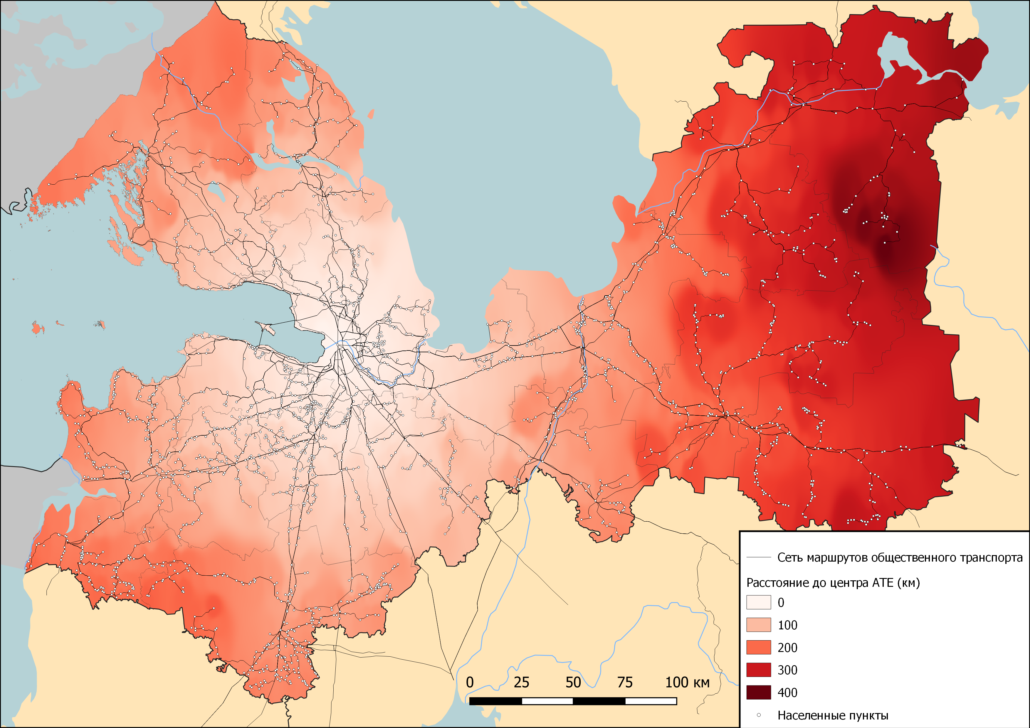
Приложение Б
Таблица Б.1. Матрица связности Ленинградской области и Санкт-Петербурга. Составлено автором по данным Интернет-источников [26, 28, 40, 82, 83, 105]. Прим.: Ломоносов входит в состав Санкт-Петербурга, поэтому не было учтено внутригородское автобусное сообщение Санкт-Петербурга.
Санкт-Петербург | 0
Бокситогорск | 21
Волосово | 151 | 0
Волхов | 191 | 0 | 0
Всеволожск | 2373 | 0 | 0 | 0
Выборг | 317 | 0 | 0 | 0 | 0
Гатчина | 2037 | 0 | 81 | 0 | 0 | 0
Кингисепп | 338 | 0 | 28 | 0 | 0 | 0 | 7
Кириши | 98 | 0 | 0 | 32 | 0 | 0 | 0 | 0
Кировск | 777 | 0 | 0 | 0 | 63 | 0 | 0 | 0 | 0
Лодейное Поле | 152 | 0 | 0 | 51 | 0 | 0 | 0 | 0 | 0 | 0
Ломоносов | 1147* | 0 | 0 | 0 | 0 | 0 | 0 | 0 | 0 | 0 | 0
Луга | 383 | 0 | 0 | 0 | 0 | 0 | 100 | 0 | 0 | 0 | 0 | 0
Подпорожье | 69 | 0 | 0 | 44 | 0 | 0 | 0 | 0 | 0 | 0 | 146 | 0 | 0
Приозерск | 308 | 0 | 0 | 0 | 0 | 0 | 0 | 0 | 0 | 0 | 0 | 0 | 0 | 0
Сланцы | 112 | 0 | 4 | 0 | 0 | 0 | 4 | 178 | 0 | 0 | 0 | 0 | 0 | 0 | 0
Сосновый Бор | 1085 | 0 | 0 | 0 | 0 | 0 | 0 | 21 | 0 | 0 | 0 | 931 | 0 | 0 | 0 | 0
Тихвин | 170 | 103 | 0 | 63 | 0 | 0 | 0 | 0 | 0 | 0 | 2 | 0 | 0 | 0 | 0 | 0 | 0
Тосно | 606 | 0 | 0 | 0 | 0 | 0 | 0 | 0 | 35 | 0 | 0 | 0 | 0 | 0 | 0 | 0 | 0 | 0
 | Санкт-Петербург | Бокситогорск | Волосово | Волхов | Всеволожск | Выборг | Гатчина | Кингисепп | Кириши | Кировск | Лодейное Поле | Ломоносов | Луга | Подпорожье | Приозерск | Сланцы | Сосновый Бор | Тихвин | Тосно

Приложение В
Рисунок В.1. Линейная метрическая транспортная доступность Псковской области. Составлено автором по данным Интернет-источников [26, 80, 82, 83, 92, 105].
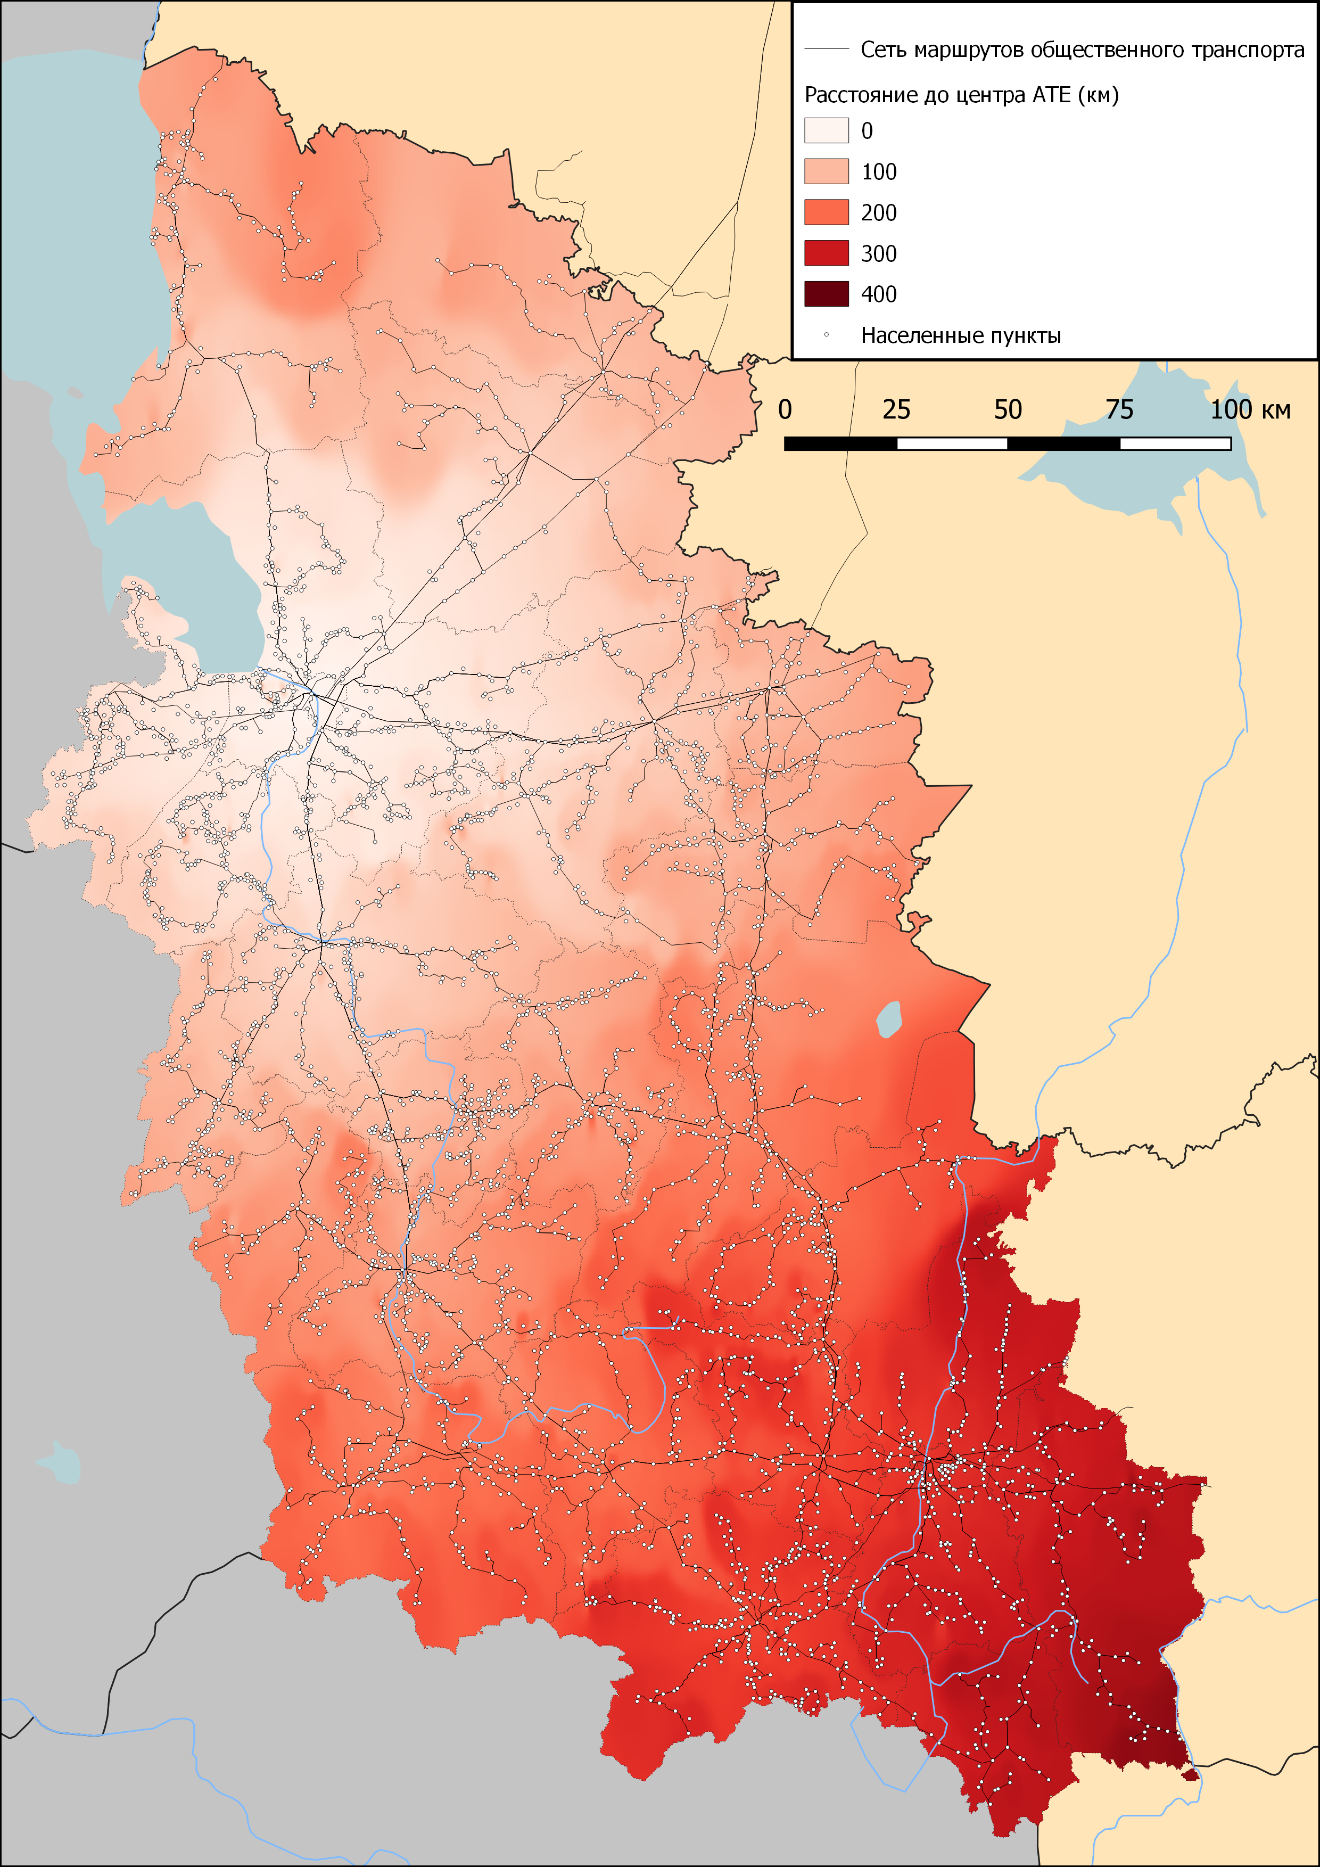

Приложение Г\
Таблица Г.1. Матрица связности Псковской области. Составлено автором по данным Интернет-источников [26, 80, 82, 83, 92, 105].
Псков
Бежаницы | 63
Великие Луки | 27 | 36
Гдов | 27 | 0 | 0
Дедовичи | 94 | 6 | 0 | 0
Дно | 64 | 6 | 0 | 0 | 29
Красногородск | 8 | 0 | 0 | 0 | 0 | 0
Кунья | 0 | 0 | 58 | 0 | 0 | 0 | 0
Локня | 40 | 45 | 33 | 0 | 6 | 6 | 0 | 0
Невель | 33 | 0 | 2 | 0 | 0 | 0 | 0 | 0 | 0
Новоржев | 77 | 60 | 31 | 0 | 0 | 0 | 0 | 0 | 37 | 0
Новосокольники | 13 | 6 | 77 | 0 | 6 | 6 | 0 | 0 | 6 | 2 | 0
Опочка | 80 | 0 | 3 | 0 | 0 | 0 | 23 | 0 | 0 | 33 | 0 | 3
Остров | 289 | 60 | 24 | 0 | 0 | 0 | 8 | 0 | 37 | 33 | 67 | 3 | 66
Палкино | 51 | 0 | 0 | 0 | 0 | 0 | 0 | 0 | 0 | 0 | 0 | 0 | 0 | 14
Печоры | 159 | 0 | 0 | 0 | 0 | 0 | 0 | 0 | 0 | 0 | 0 | 0 | 0 | 0 | 0
Плюсса | 36 | 0 | 0 | 0 | 0 | 0 | 0 | 0 | 0 | 0 | 0 | 0 | 0 | 0 | 0 | 12
Порхов | 141 | 0 | 0 | 0 | 75 | 64 | 0 | 0 | 0 | 0 | 0 | 0 | 0 | 0 | 0 | 0 | 0
Пустошка | 36 | 0 | 14 | 0 | 0 | 0 | 0 | 0 | 0 | 33 | 0 | 14 | 36 | 36 | 0 | 0 | 0 | 0
Пушкинские Горы | 64 | 60 | 31 | 0 | 0 | 0 | 0 | 0 | 37 | 0 | 60 | 0 | 0 | 64 | 0 | 0 | 0 | 0 | 0
Пыталово | 34 | 0 | 0 | 0 | 0 | 0 | 0 | 0 | 0 | 0 | 0 | 0 | 0 | 45 | 0 | 0 | 0 | 0 | 0 | 0
Себеж | 19 | 0 | 11 | 0 | 0 | 0 | 0 | 0 | 0 | 0 | 0 | 11 | 19 | 19 | 0 | 0 | 0 | 0 | 11 | 0 | 0
Струги Красные | 72 | 0 | 0 | 0 | 0 | 0 | 0 | 0 | 0 | 0 | 0 | 0 | 0 | 0 | 0 | 12 | 37 | 0 | 0 | 0 | 0 | 0
Усвяты | 27 | 0 | 7 | 0 | 0 | 0 | 0 | 0 | 0 | 27 | 0 | 0 | 27 | 27 | 0 | 0 | 0 | 0 | 27 | 0 | 0 | 0 | 0
 | Псков | Бежаницы | Великие Луки | Гдов | Дедовичи | Дно | Красногородск | Кунья | Локня | Невель | Новоржев | Новосокольники | Опочка | Остров | Палкино | Печоры | Плюсса | Порхов | Пустошка | Пушкинские Горы | Пыталово | Себеж | Струги Красные | Усвяты

Приложение Д
Рисунок Д.1. Линейная метрическая транспортная доступность Новгородской области. Составлено автором по данным Интернет-источников [18, 22-24, 26, 33, 36, 38, 44, 49, 62, 65, 67, 70, 73, 82, 83, 91, 105, 110, 112, 115, 122].
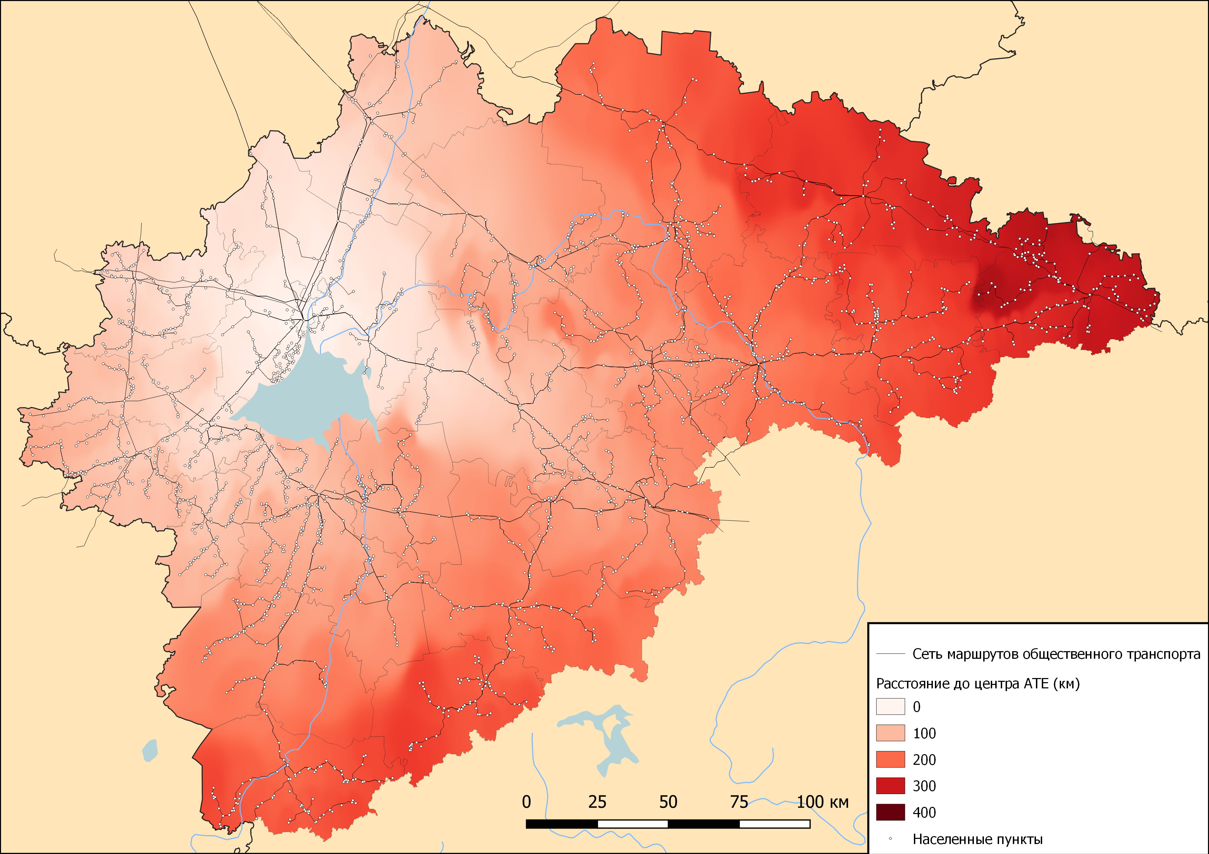

Приложение Е
Таблица Е.1. Матрица связности Новгородской области. Составлено автором по данным Интернет-источников [18, 22-24, 26, 33, 36, 38, 44, 49, 62, 65, 67, 70, 73, 82, 83, 91, 105, 110, 112, 115, 122].
Великий Новгород
Батецкий | 25
Боровичи | 95 | 0
Валдай | 64 | 0 | 21
Волот | 14 | 0 | 0 | 0
Демянск | 37 | 0 | 0 | 0 | 0
Крестцы | 135 | 0 | 74 | 64 | 0 | 23
Любытино | 23 | 0 | 21 | 0 | 0 | 0 | 0
Малая Вишера | 78 | 0 | 21 | 0 | 0 | 0 | 0 | 25
Марёво | 14 | 0 | 0 | 0 | 0 | 14 | 14 | 0 | 0
Мошенское | 21 | 0 | 22 | 0 | 0 | 0 | 21 | 0 | 0 | 0
Окуловка | 48 | 0 | 41 | 8 | 0 | 0 | 39 | 3 | 178 | 0 | 21
Парфино | 14 | 0 | 0 | 0 | 0 | 0 | 0 | 0 | 0 | 0 | 0 | 0
Пестово | 10 | 0 | 7 | 0 | 0 | 0 | 7 | 0 | 0 | 0 | 7 | 7 | 0
Поддорье | 34 | 0 | 0 | 0 | 0 | 0 | 0 | 0 | 0 | 0 | 0 | 0 | 0 | 0
Сольцы | 57 | 26 | 0 | 0 | 4 | 0 | 0 | 0 | 0 | 0 | 0 | 0 | 0 | 0 | 0
Старая Русса | 120 | 0 | 0 | 3 | 16 | 7 | 0 | 0 | 0 | 0 | 0 | 0 | 49 | 0 | 34 | 0
Хвойная | 12 | 0 | 9 | 0 | 0 | 0 | 9 | 0 | 0 | 0 | 0 | 9 | 0 | 4 | 0 | 0 | 0
Холм | 28 | 0 | 0 | 0 | 0 | 0 | 0 | 0 | 0 | 0 | 0 | 0 | 0 | 0 | 31 | 0 | 31 | 0
Чудово | 140 | 7 | 0 | 0 | 0 | 0 | 0 | 2 | 59 | 0 | 0 | 47 | 0 | 3 | 0 | 7 | 7 | 3 | 0
Шимск | 212 | 0 | 0 | 0 | 14 | 7 | 0 | 0 | 0 | 0 | 0 | 0 | 14 | 0 | 31 | 57 | 99 | 0 | 28 | 0
 | Великий Новгород | Батецкий | Боровичи | Валдай | Волот | Демянск | Крестцы | Любытино | Малая Вишера | Марёво | Мошенское | Окуловка | Парфино | Пестово | Поддорье | Сольцы | Старая Русса | Хвойная | Холм | Чудово | Шимск

Приложение Ж
Рисунок Ж.1. Линейная метрическая транспортная доступность Вологодской области. Составлено автором по данным Интернет-источников [16, 19, 26, 30, 35, 37, 41, 42, 50, 51, 58, 66, 71, 82-86, 90, 100, 101, 104, 105, 108, 120].
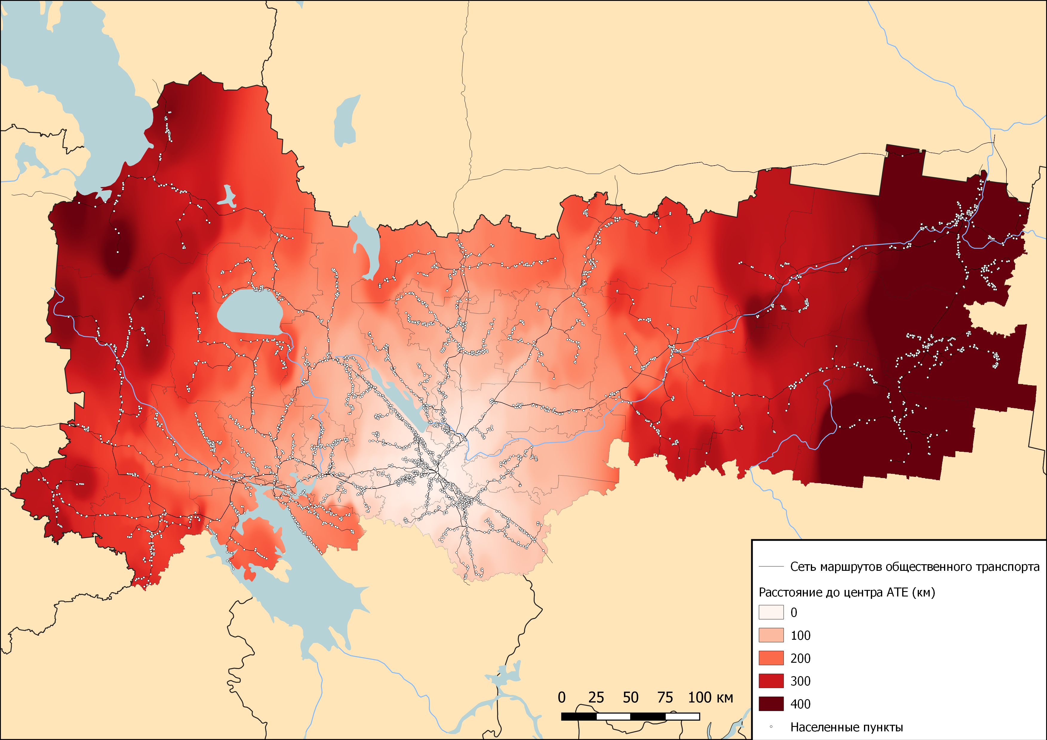

Приложение И
Таблица И.1. Матрица связности Вологодской области. Составлено автором по данным Интернет-источников [16, 19, 26, 30, 35, 37, 41, 42, 50, 51, 58, 66, 71, 82-86, 90, 100, 101, 104, 105, 108, 120].
Вологда
Бабаево | 26
Бабушкино | 21 | 0
Белозерск | 12 | 0 | 0
Липин Бор | 23 | 0 | 0 | 0
Великий Устюг | 61 | 0 | 0 | 0 | 0
Верховажье | 21 | 0 | 0 | 0 | 0 | 0
Вожега | 65 | 12 | 0 | 0 | 0 | 0 | 0
Вытегра | 19 | 0 | 0 | 0 | 26 | 0 | 0 | 0
Грязовец | 149 | 0 | 0 | 0 | 0 | 0 | 0 | 35 | 0
Кадуй | 25 | 22 | 0 | 0 | 0 | 0 | 0 | 0 | 0 | 0
Кириллов | 37 | 0 | 0 | 0 | 7 | 0 | 0 | 0 | 7 | 0 | 0
Кичменгский Городок | 14 | 0 | 14 | 0 | 0 | 3 | 0 | 0 | 0 | 0 | 0 | 0
Шуйское | 14 | 0 | 0 | 0 | 0 | 0 | 0 | 0 | 0 | 0 | 0 | 0 | 0
Никольск | 14 | 0 | 14 | 0 | 0 | 2 | 0 | 0 | 0 | 0 | 0 | 0 | 16 | 0
Нюксеница | 61 | 0 | 0 | 0 | 0 | 61 | 0 | 0 | 0 | 0 | 0 | 0 | 0 | 0 | 0
Сокол | 324 | 12 | 0 | 0 | 0 | 0 | 0 | 72 | 0 | 35 | 12 | 0 | 0 | 0 | 0 | 0
Сямжа | 34 | 0 | 0 | 0 | 0 | 0 | 21 | 0 | 0 | 0 | 0 | 0 | 0 | 0 | 0 | 0 | 0
Тарногский Городок | 7 | 0 | 0 | 0 | 0 | 0 | 0 | 0 | 0 | 0 | 0 | 0 | 0 | 0 | 0 | 7 | 0 | 0
Тотьма | 91 | 0 | 21 | 0 | 0 | 61 | 0 | 0 | 0 | 0 | 0 | 0 | 14 | 0 | 14 | 68 | 0 | 0 | 7
Устье | 19 | 0 | 0 | 0 | 0 | 0 | 0 | 0 | 0 | 0 | 0 | 0 | 0 | 0 | 0 | 0 | 19 | 0 | 0 | 0
Устюжна | 3 | 0 | 0 | 0 | 0 | 0 | 0 | 0 | 0 | 0 | 0 | 0 | 0 | 0 | 0 | 0 | 0 | 0 | 0 | 0 | 0
Харовск | 74 | 12 | 0 | 0 | 0 | 0 | 0 | 72 | 0 | 35 | 12 | 0 | 0 | 0 | 0 | 0 | 86 | 0 | 0 | 0 | 0 | 0
Чагода | 15 | 0 | 0 | 0 | 0 | 0 | 0 | 0 | 0 | 0 | 0 | 0 | 0 | 0 | 0 | 0 | 0 | 0 | 0 | 0 | 0 | 7 | 0
Череповец | 171 | 26 | 0 | 28 | 7 | 0 | 0 | 12 | 7 | 7 | 51 | 8 | 0 | 0 | 0 | 0 | 19 | 0 | 0 | 0 | 0 | 28 | 12 | 4
Шексна | 171 | 26 | 0 | 12 | 0 | 0 | 0 | 12 | 0 | 7 | 5 | 0 | 0 | 0 | 0 | 0 | 19 | 0 | 0 | 0 | 0 | 3 | 12 | 1 | 167
 | Вологда | Бабаево | Бабушкино | Белозерск | Липин Бор | Великий Устюг | Верховажье | Вожега | Вытегра | Грязовец | Кадуй | Кириллов | Кичменгский Городок | Шуйское | Никольск | Нюксеница | Сокол | Сямжа | Тарногский Городок | Тотьма | Устье | Устюжна | Харовск | Чагода | Череповец | Шексна

Приложение К
Рисунок К.1. Линейная метрическая транспортная доступность Республики Карелия. Составлено автором по данным Интернет-источников [26, 32, 34, 45, 46, 48, 52, 60, 74, 81-83, 89, 105, 111, 117].
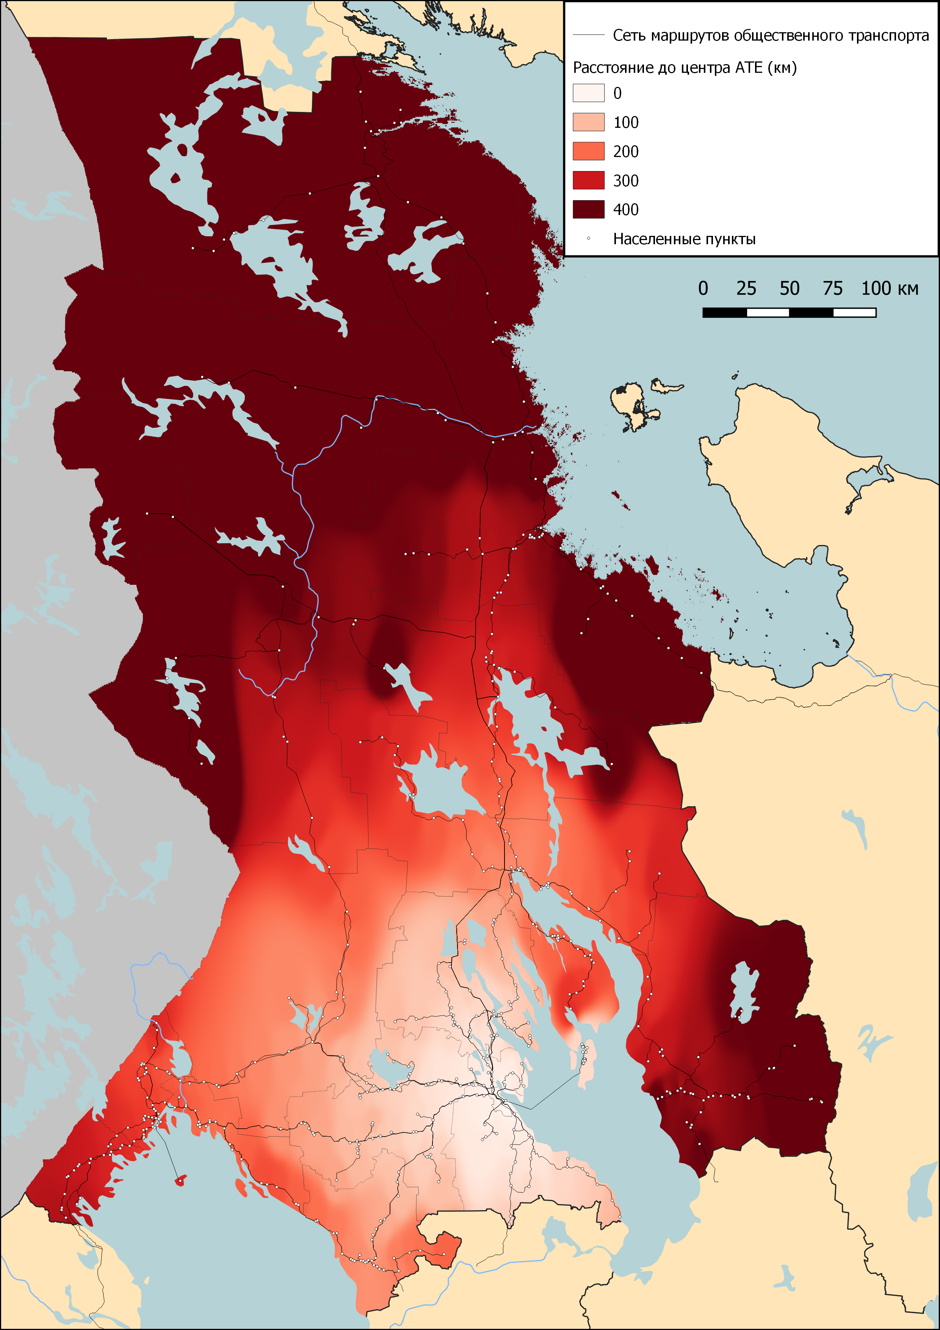
Приложение Л
Таблица Л.1. Матрица связности Республики Карелия. Составлено автором по данным Интернет-источников [26, 32, 34, 45, 46, 48, 52, 60, 74, 81-83, 89, 105, 111, 117].
Петрозаводск
Калевала | 4
Кемь | 42 | 0
Кондопога | 272 | 4 | 42
Костомукша | 21 | 0 | 0 | 21
Лахденпохья | 12 | 0 | 0 | 0 | 2
Лоухи | 39 | 4 | 38 | 39 | 0 | 0
Медвежьегорск | 183 | 4 | 45 | 183 | 21 | 0 | 39
Муезерский | 0 | 0 | 0 | 0 | 2 | 2 | 0 | 0
Олонец | 30 | 0 | 0 | 0 | 0 | 0 | 0 | 0 | 0
Питкяранта | 20 | 0 | 0 | 0 | 0 | 0 | 0 | 0 | 0 | 8
Пряжа | 121 | 0 | 0 | 0 | 0 | 12 | 0 | 0 | 0 | 30 | 20
Пудож | 14 | 0 | 0 | 14 | 0 | 0 | 0 | 14 | 0 | 0 | 0 | 0
Сегежа | 88 | 0 | 38 | 88 | 0 | 0 | 35 | 91 | 2 | 0 | 0 | 0 | 0
Сортавала | 34 | 0 | 0 | 0 | 2 | 49 | 0 | 0 | 2 | 8 | 8 | 27 | 0 | 0
Суоярви | 55 | 0 | 0 | 0 | 2 | 9 | 0 | 0 | 2 | 0 | 0 | 0 | 0 | 0 | 9
 | Петрозаводск | Калевала | Кемь | Кондопога | Костомукша | Лахденпохья | Лоухи | Медвежьегорск | Муезерский | Олонец | Питкяранта | Пряжа | Пудож | Сегежа | Сортавала | Суоярви

Приложение М
Рисунок Н.1. Линейная метрическая транспортная доступность Архангельской области и Ненецкого автономного округа. Составлено автором по данным Интернет-источников [15, 26, 27, 29, 31, 47, 56, 57, 59, 72, 75, 77, 78, 82, 83, 88, 93, 97-99, 102, 105-107, 114, 116].
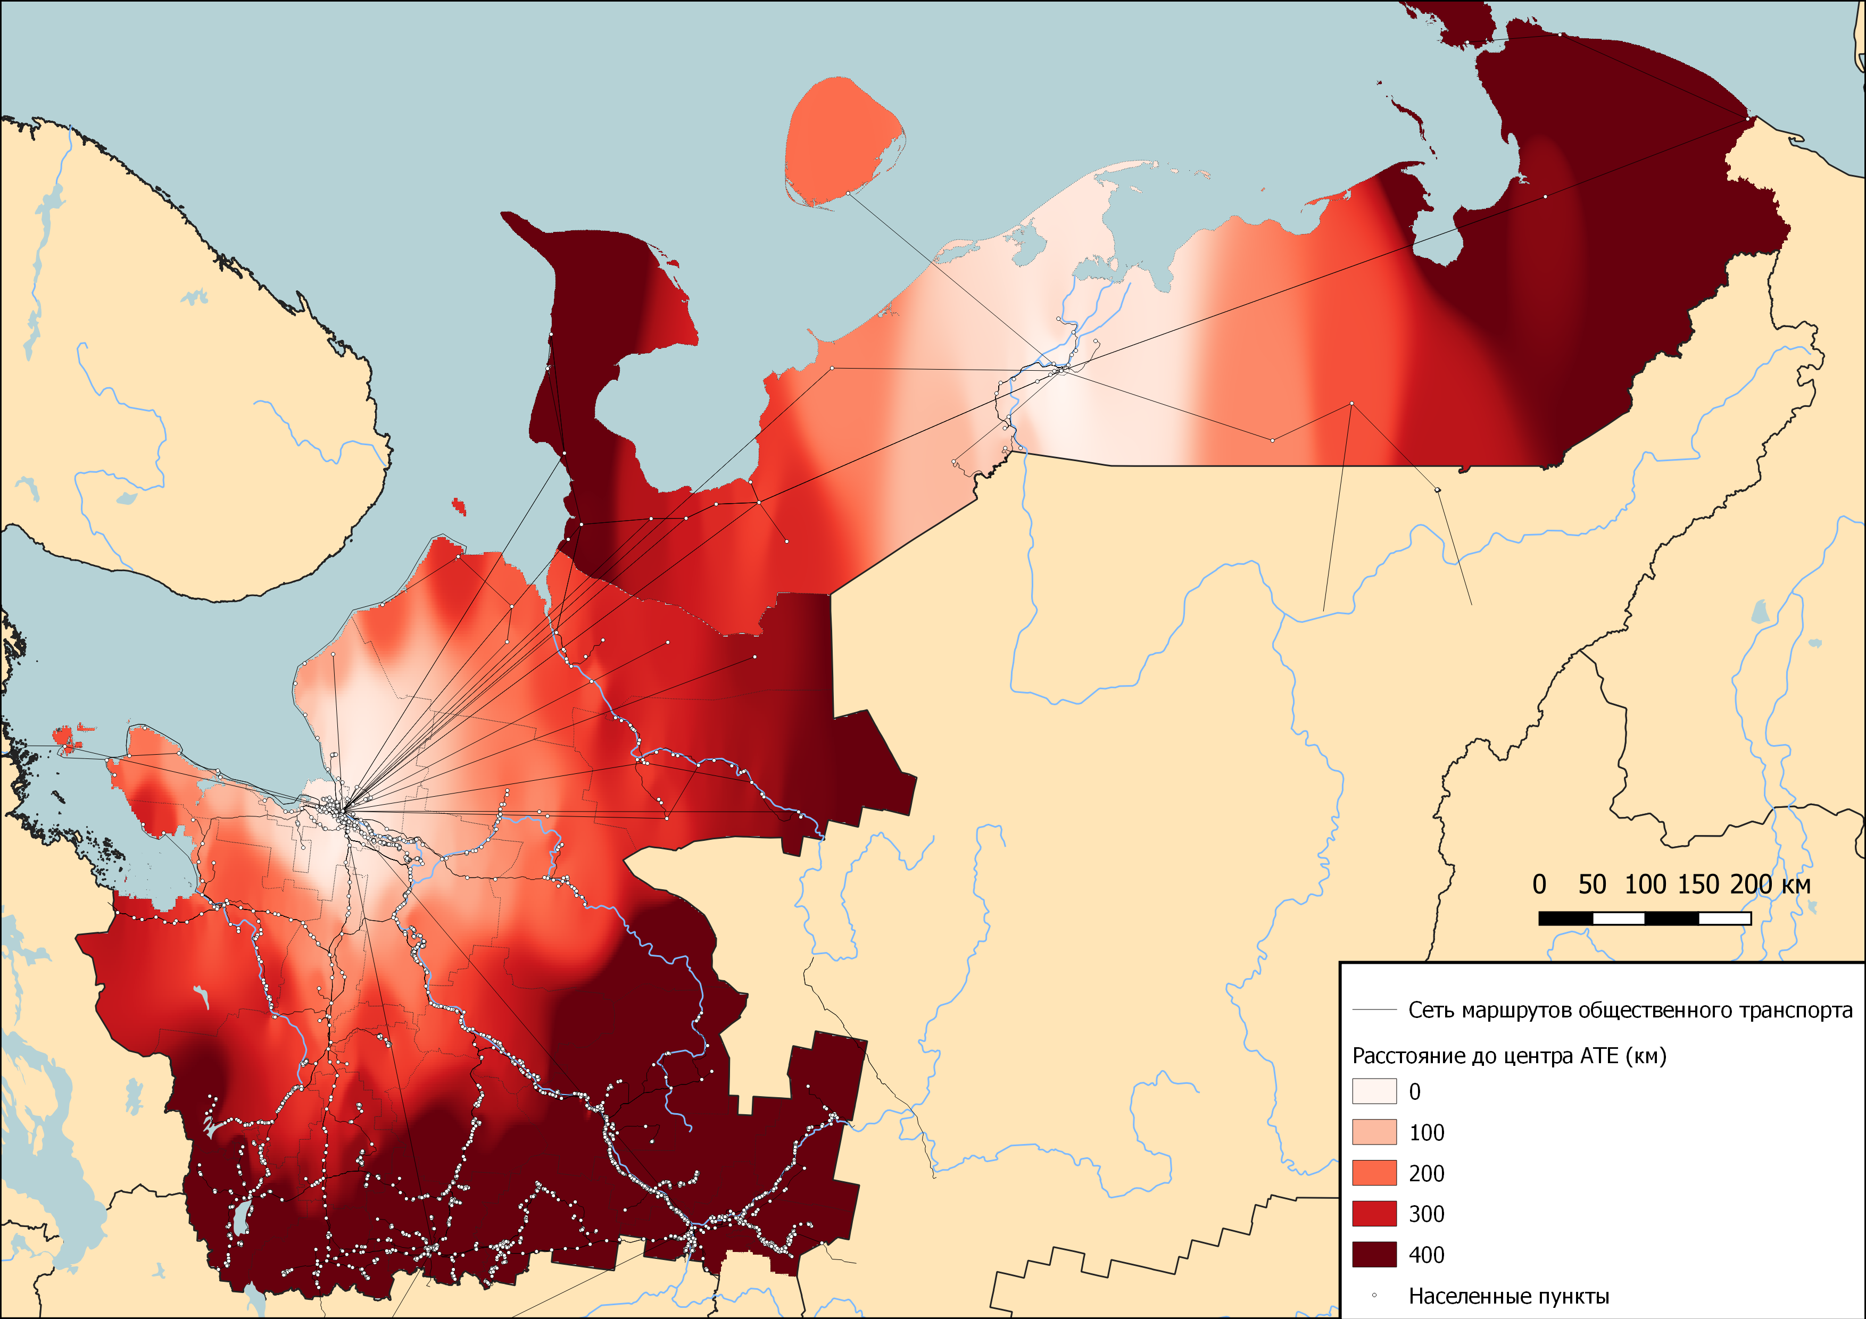
Приложение Н
Таблица П.1. Матрица связности Архангельской области. Составлено автором по данным Интернет-источников [15, 26, 27, 29, 31, 47, 56, 57, 59, 72, 75, 77, 78, 82, 83, 88, 93, 97-99, 102, 105-107, 114, 116].
Архангельск
Коряжма | 1
Котлас | 33 | 195
Мирный | 20 | 0 | 0
Новодвинск | 476 | 0 | 0 | 0
Северодвинск | 693 | 0 | 8 | 0 | 0
Ильинско-Подомское | 1 | 21 | 14 | 0 | 0 | 0
Каргополь | 16 | 0 | 0 | 9 | 0 | 0 | 0
Вельск | 38 | 0 | 41 | 0 | 0 | 8 | 0 | 0
Верхняя Тойма | 7 | 0 | 6 | 0 | 0 | 5 | 0 | 0 | 0
Березник | 88 | 0 | 15 | 0 | 0 | 35 | 1 | 7 | 31 | 7
Коноша | 35 | 0 | 41 | 0 | 0 | 0 | 0 | 0 | 55 | 0 | 0
Красноборск | 15 | 0 | 21 | 0 | 0 | 8 | 1 | 22 | 0 | 6 | 23 | 0
Яренск | 0 | 3 | 3 | 0 | 0 | 0 | 0 | 0 | 0 | 0 | 0 | 0 | 0
Лешуконское | 2 | 0 | 0 | 0 | 0 | 0 | 0 | 0 | 0 | 0 | 0 | 0 | 0 | 0
Мезень | 2 | 0 | 0 | 0 | 0 | 0 | 0 | 0 | 0 | 0 | 0 | 0 | 0 | 0 | 0
Няндома | 42 | 0 | 7 | 0 | 0 | 0 | 0 | 26 | 7 | 0 | 7 | 42 | 0 | 0 | 0 | 0
Онега | 21 | 0 | 0 | 0 | 0 | 14 | 0 | 0 | 0 | 0 | 0 | 0 | 0 | 0 | 0 | 0 | 0
Карпогоры | 3 | 0 | 0 | 0 | 0 | 0 | 0 | 0 | 0 | 0 | 0 | 0 | 0 | 0 | 0 | 0 | 0 | 0
Плесецк | 62 | 0 | 7 | 303 | 0 | 0 | 0 | 9 | 7 | 0 | 0 | 35 | 0 | 0 | 0 | 0 | 49 | 0 | 0
Октябрьский | 8 | 0 | 41 | 0 | 0 | 0 | 0 | 0 | 15 | 0 | 1 | 41 | 0 | 0 | 0 | 0 | 7 | 0 | 0 | 7
Холмогоры | 66 | 0 | 0 | 0 | 28 | 0 | 0 | 0 | 0 | 0 | 0 | 0 | 0 | 0 | 0 | 0 | 0 | 0 | 0 | 0 | 0
Шенкурск | 23 | 0 | 0 | 0 | 0 | 14 | 0 | 0 | 17 | 0 | 28 | 0 | 0 | 0 | 0 | 0 | 0 | 0 | 0 | 0 | 0 | 0
 | Архангельск | Коряжма | Котлас | Мирный | Новодвинск | Северодвинск | Ильинско-Подомское | Каргополь | Вельск | Верхняя Тойма | Березник | Коноша | Красноборск | Яренск | Лешуконское | Мезень | Няндома | Онега | Карпогоры | Плесецк | Октябрьский | Холмогоры | Шенкурск

Приложение П
Рисунок Р.1. Линейная метрическая транспортная доступность Мурманской области. Составлено автором по данным Интернет-источников [17, 25, 26, 43, 61, 64, 82, 83, 105].
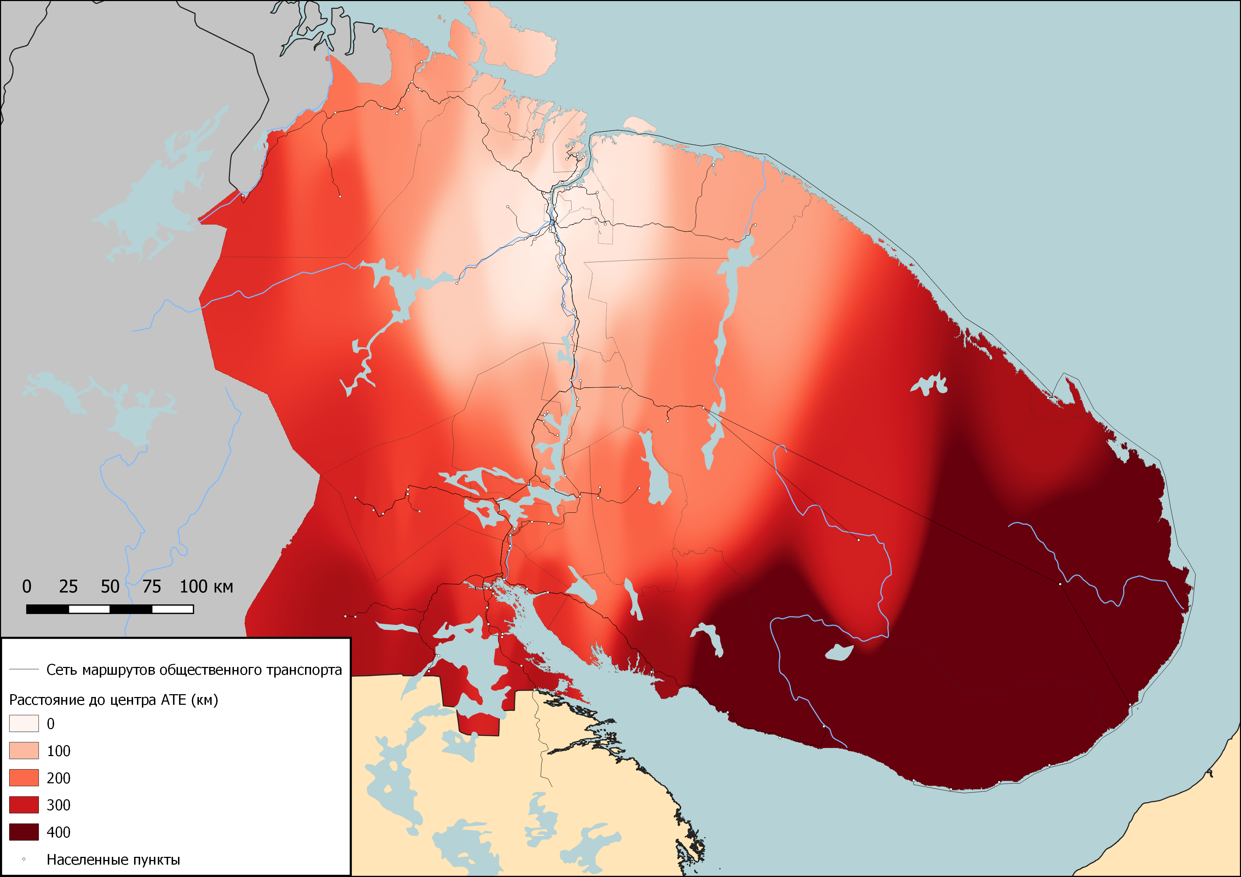

Приложение Р
Таблица С.1. Матрица связности Мурманской области. Составлено автором по данным Интернет-источников [17, 25, 26, 43, 61, 64, 82, 83, 105].
Мурманск
Апатиты | 94
Кировск | 55 | 736
Мончегорск | 48 | 57 | 55
Оленегорск | 178 | 96 | 55 | 150
Полярные Зори | 58 | 41 | 0 | 19 | 58
Полярный | 151 | 0 | 0 | 0 | 0 | 0
Видяево | 11 | 0 | 0 | 0 | 0 | 0 | 0
Заозерск | 27 | 0 | 0 | 0 | 0 | 0 | 0 | 0
Островной | 1 | 0 | 0 | 0 | 0 | 0 | 0 | 0 | 0
Североморск | 778 | 0 | 0 | 0 | 0 | 0 | 0 | 0 | 0 | 0
Кандалакша | 58 | 39 | 0 | 12 | 58 | 136 | 0 | 0 | 0 | 0 | 0
Ковдор | 12 | 0 | 0 | 12 | 12 | 7 | 0 | 0 | 0 | 0 | 0 | 7
Кола | 1144 | 39 | 0 | 0 | 39 | 39 | 14 | 0 | 0 | 0 | 0 | 39 | 0
Ловозеро | 17 | 0 | 0 | 0 | 17 | 0 | 0 | 0 | 0 | 0 | 0 | 0 | 0 | 0
Никель | 63 | 0 | 0 | 0 | 0 | 0 | 0 | 0 | 0 | 0 | 0 | 0 | 0 | 0 | 0
Умба | 1 | 0 | 0 | 1 | 1 | 1 | 0 | 0 | 0 | 0 | 0 | 9 | 0 | 0 | 0 | 0
 | Мурманск | Апатиты | Кировск | Мончегорск | Оленегорск | Полярные Зори | Полярный | Видяево | Заозерск | Островной | Североморск | Кандалакша | Ковдор | Кола | Ловозеро | Никель | Умба

Приложение С
Рисунок Т.1. Линейная метрическая транспортная доступность Республики Коми. Составлено автором по данным Интернет-источников [20, 21, 26, 39, 53-55, 63, 68, 69, 76, 79, 82, 83, 87, 94-96, 103, 105, 109, 113, 118, 119, 121].
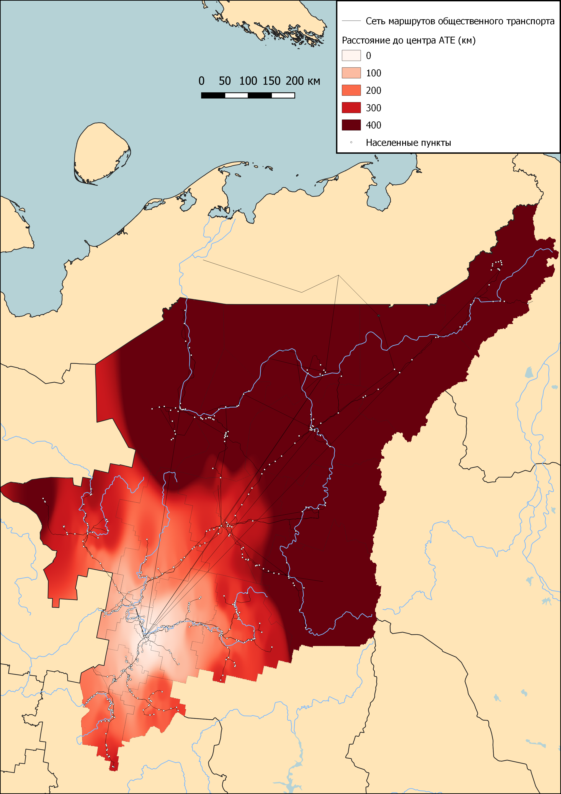
Приложение Т
Таблица У.1. Матрица связности Республики Коми. Составлено автором по данным Интернет-источников [20, 21, 26, 39, 53-55, 63, 68, 69, 76, 79, 82, 83, 87, 94-96, 103, 105, 109, 113, 118, 119, 121].
Сыктывкар
Воркута | 3
Инта | 2 | 0
Усинск | 17 | 0 | 0
Ухта | 61 | 0 | 0 | 17
Вуктыл | 2 | 0 | 0 | 0 | 17
Ижма | 0 | 0 | 0 | 0 | 1 | 0
Емва | 72 | 0 | 0 | 14 | 58 | 2 | 0
Койгородок | 5 | 0 | 0 | 0 | 0 | 0 | 0 | 0
Корткерос | 198 | 0 | 0 | 0 | 0 | 0 | 0 | 0 | 0
Печора | 16 | 0 | 2 | 14 | 14 | 3 | 1 | 14 | 0 | 0
Объячево | 24 | 0 | 0 | 0 | 0 | 0 | 0 | 0 | 0 | 0 | 0
Сосногорск | 14 | 0 | 0 | 14 | 376 | 2 | 0 | 14 | 0 | 0 | 14 | 0
Выльгорт | 1238 | 0 | 0 | 0 | 0 | 0 | 0 | 0 | 5 | 0 | 0 | 24 | 0
Визинга | 80 | 0 | 0 | 0 | 0 | 0 | 0 | 0 | 5 | 0 | 0 | 24 | 0 | 80
Троицко-Печорск | 0 | 0 | 0 | 0 | 8 | 0 | 0 | 0 | 0 | 0 | 0 | 0 | 8 | 0 | 0
Кослан | 4 | 0 | 0 | 0 | 0 | 0 | 0 | 0 | 0 | 0 | 0 | 0 | 0 | 0 | 0 | 0
Айкино | 85 | 0 | 0 | 0 | 0 | 0 | 0 | 0 | 0 | 0 | 0 | 0 | 0 | 0 | 0 | 0 | 0
Усть-Кулом | 10 | 0 | 0 | 0 | 0 | 0 | 0 | 0 | 0 | 10 | 0 | 0 | 0 | 0 | 0 | 0 | 0 | 0
Усть-Цильма | 3 | 0 | 0 | 0 | 0 | 0 | 0 | 0 | 0 | 0 | 1 | 0 | 0 | 0 | 0 | 0 | 0 | 0 | 0
 | Сыктывкар | Воркута | Инта | Усинск | Ухта | Вуктыл | Ижма | Емва | Койгородок | Корткерос | Печора | Объячево | Сосногорск | Выльгорт | Визинга | Троицко-Печорск | Кослан | Айкино | Усть-Кулом | Усть-Цильма

Приложение У
Таблица У.1. Показатели связности для межрегиональных маршрутов общественного транспорта. Составлено автором по данным Интернет-источников [26, 82, 83, 105].
Пункт отправления | Пункт прибытия | Частота сообщения | Центр АТЕ | Частота сообщения с центром
Санкт-Петербург | Бежаницы | 14 | Псков | 63
Смоленск | Великие Луки | 2 | Псков | 27
Санкт-Петербург | Гдов | 14 | Псков | 27
Санкт-Петербург | Дедовичи | 9 | Псков | 94
Санкт-Петербург | Себеж | 7 | Псков | 19
Санкт-Петербург | Красногородск | 7 | Псков | 8
Смоленск | Невель | 14 | Псков | 33
Санкт-Петербург | Невель | 14 | Псков | 33
Плюсса | Луга | 13 | Псков | 36
 |  |  | Санкт-Петербург | 383
Санкт-Петербург | Хилово | 7 | Псков | (7)
Продолжение таблицы У.1.
Санкт-Петербург | Изборск | 7 | Псков | 84
Великий Новгород | Луга | 28 | Санкт-Петербург | 383
Великий Новгород | Пикалево | 7 | Санкт-Петербург | 93
 | Тихвин |  | Санкт-Петербург | 170
 | Кириши |  | Санкт-Петербург | 98
Санкт-Петербург | Старая Русса | 21 | Великий Новгород | 120
Санкт-Петербург | Демянск | 7 | Великий Новгород | 37
Санкт-Петербург | Любытино | 7 | Великий Новгород | 23
Санкт-Петербург | Малая Вишера | 32 | Великий Новгород | 78
Санкт-Петербург | Пестово | 7 | Великий Новгород | 10
Санкт-Петербург | Холм | 7 | Великий Новгород | 28
Кандалакша | Лоухи | 7 | Петрозаводск | 39
 |  |  | Мурманск | 58
Сортавала | Кузнечное | 6 | Санкт-Петербург | 14
 |  |  | Петрозаводск | 34
Санкт-Петербург | Пудож | 1 | Петрозаводск | 14
Санкт-Петербург | Сортавала | 28 | Петрозаводск | 34
Онега | Маленьга | 3 | Петрозаводск | (6)
 |  |  | Архангельск | (3)
Обозерский | Маленьга | 3 | Петрозаводск | (6)
 |  |  | Архангельск | (3)
Санкт-Петербург | Питкяранта | 7 | Петрозаводск | 20
Петрозаводск | Свирь (Подпорожье) | 9 | Санкт-Петербург | 69
Петрозаводск | Вытегра (ч/з Пудож) | 7 | Вологда | 19
Санкт-Петербург | Бабаево | 2 | Вологда | 26
Великий Устюг | Котлас | 21 | Вологда | 61
 |  |  | Архангельск | 33
Архангельск | Великий Устюг | 7 | Вологда | 61
Сыктывкар | Великий Устюг | 2 | Вологда | 61
Вельск | Верховажье | 9 | Вологда | 21
 |  |  | Архангельск | 38
Вожега | Коноша | 7 | Архангельск | 35
 |  |  | Вологда | 65
Вологда | Котлас | 56 | Архангельск | 33
Санкт-Петербург | Вытегра | 7 | Вологда | 19
Санкт-Петербург | Устюжна | 7 | Вологда | 31
Санкт-Петербург | Череповец | 7 | Вологда | 171
Вологда | Вельск | 35 | Архангельск | 38
Котлас | Сусоловка | 14 | Вологда | 0
 |  |  | Архангельск | 33
Яренск | Сыктывкар | 7 | Архангельск | (3)

